Ngày soạn: ………………
Ngày dạy:…………….

Tuần 15, 16,17
BÀI 5
VĂN BẢN THÔNG TIN
(THUẬT LẠI SỰ KIỆN THEO TRẬT TỰ THỜI GIAN)
(Thời gian thực hiện: 12 Tiết)
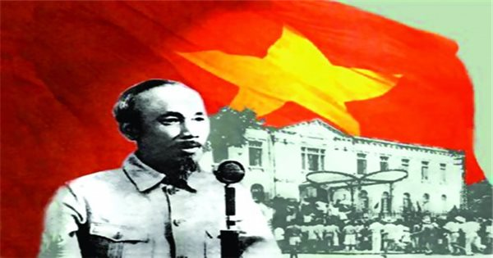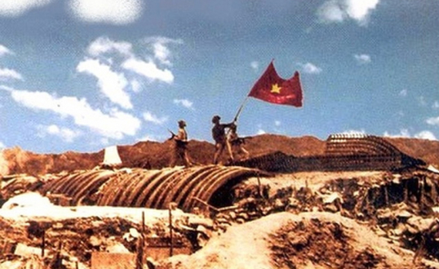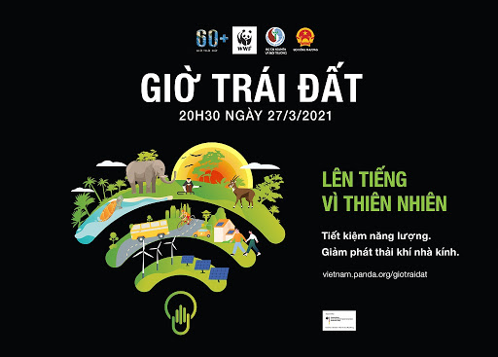
I. MỤC TIÊU:
1. Kiến thức:
- Nhận biết được một số yếu tố hình thức (nhan đề, sa pô”, hình ảnh, cách triển khai,...), nội dung (đề tài, chủ đề, ý nghĩa,...) của văn bản thông tin thuật lại một sự kiện, triển khai thông tin theo trật tự thời gian.
- Mục đích của việc mở rộng vị ngữ, nhận diện các trường hợp để mở rộng vị ngữ.
- Viết được văn bản thuyết minh thuật lại một sự kiện.
- Trao đổi, thảo luận về ý nghĩa của một sự kiện lịch sử.
- Tự hào về lịch sử dân tộc; quan tâm đến những sự kiện nổi bật của địa phương, đất nước và thế giới;...
2. Năng lực:
- NL tự chủ, tự học; giao tiếp và hợp tác; giải quyết vấn đề và sáng tạo
- NL ngôn ngữ và NL văn học (cảm nhận cái hay của văn thuyết minh, rèn kĩ năng đọc, viết, nói và nghe về văn thuyết minh)
- Nhận biết văn bản thông tin; phân biệt văn bản thông tin và các kiểu văn văn bản đã học trước đó.
- Trình bày các tri thức có tính chất khách quan, khoa học thông qua những tri thức của môn Ngữ văn và các môn học khác.
- Mở rộng được vị ngữ trong viết và nói.
- Viết được bài văn thuyết minh thuật lại một sự kiện đảm bảo bố cục và các bước.
3. Phẩm chất:

- Yêu nước, nhân ái (yêu quý, trân trọng, tự hào về độc lập tự do, về những thành quả của dân tộc đã dành được)

- Trách nhiệm, chăm chỉ (sử dụng đúng Tiếng Việt trong nói và viết, giữ gìn sự trong sáng của Tiếng Việt; tích cực, tự giác trong học tập có ý thức bảo vệ và giữ gìn trái đất- ngôi nhà chung của nhân loại.)
+ Trung thực, trách nhiệm, chăm chỉ (thể hiện trong việc thực hiện nhiệm vụ được giao, sử dụng thông tin chính xác, tin cậy trong khi thuật lại sự kiện đã học đã đọc. Đưa ra được nhận xét, đánh giá hoặc những cảm nhận ban đầu của người viết về sự kiện)
II. THIẾT BỊ DẠY HỌC VÀ HỌC LIỆU
- SGK, SGV video Hồ Chí Minh đọc bản Tuyên ngôn độc lập tại Quảng trường Ba Đình, Chiến dịch lịch sử Điện Biên Phủ, tranh ảnh liên quan thông tin liên quan đến chiến dịch giờ Trái đất
- Máy chiếu, máy tính bảng phụ,phiếu học tập.
III. TIẾN TRÌNH DẠY HỌC
Hoạt động 1: Xác định vấn đề (phần này là khởi động vào cả bài lớn)
a) Mục tiêu: Tạo tâm thế và định hướng cho học sinh tìm hiểu tiếp cận văn bản thông tin
b) Nội dung: Yêu cầu học sinh quan sát tham gia trò chơi“Ai tinh mắt hơn”
c) Sản phẩm: Câu trả lời của học sinh về các kiểu văn bản đã học
d) Tổ chức thực hiện:
Bước 1: Chuyển giao nhiệm vụ học tập:
GV giao nhiệm vụ cho HS bằng trò chơi “Ai tinh mắt hơn”
Luật chơi:
Với 81 chữ cái ABC đã được đảo các vị trí nhiệm vụ của các em hãy tìm trong 81 chữ trên theo hàng dọc, hàng ngang, hoặc đường chéo để tìm ra các kiểu văn bản đã học.
Trò chơi này sử dụng kĩ thuật tia chớp. Bạn nào trả lời nhanh và đúng bạn sẽ nhận được một phần quà, nếu sai thì sẽ nhường cơ hội cho người khác.
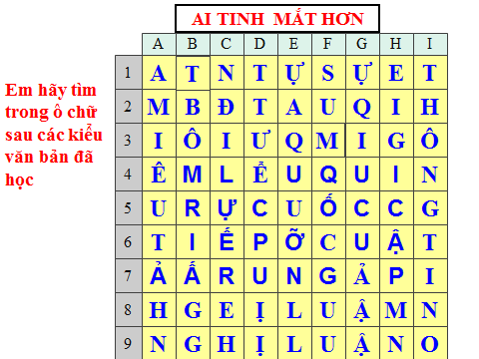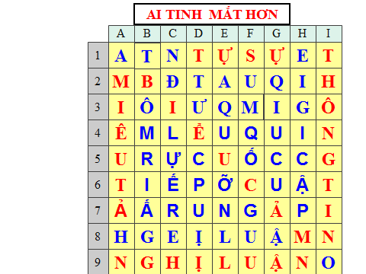
Bước 2: Thực hiện nhiệm vụ học tập
- Giáo viên: hướng dẫn học sinh thực hiện trò chơi
- Học sinh lên bảng làm việc cá nhân-> tìm từ
Bước 3: Báo cáo kết quả
- HS trả lời, báo cáo sản phẩm… ->HS khác nhận xét, đánh giá…
- Giáo viên: Quan sát, theo dõi quá trình học sinh thực hiện, gợi ý nếu cần
Bước 4: Đánh giá kết quả thực hiện nhiệm vụ
- Học sinh nhận xét, bổ sung, đánh giá
- Giáo viên nhận xét, đánh giá và giới thiệu bài học:
Trong cuộc sống, nhiều khi chúng ta cần trình bày, cung cấp thông tin hay giải thích về sự vật, hiện tượng dưới dạng một văn bản. Kiểu văn bản đó được gọi là văn bản thuyết minh
( Văn bản thông tin). Vậy văn bản thông tin là kiểu văn bản như thế nào? Có đặc điểm gì? Văn bản này có gì giống và khác các văn bản đã học. Chúng ta cùng tìm hiểu Bài 5: Văn bản thông tin để nắm được những đặc trưng của kiểu văn bản này.

VĂN BẢN 1
Đọc hiểu văn bản
HỔ CHÍ MINH VÀ TUYÊN NGÔN ĐỘC LẬP
( Thời gian thực hiện: 2 tiết)
- Bùi Đình Phong-
1. Mục tiêu
1.1 Về kiến thức:
- Giúp học sinh hiểu được những thông tin chính gắn với các mốc thời gian cụ thể với những sự kiện lịch sử trọng đại của dân tộc ta: Bác đọc bản tuyên ngôn độc lập khai sinh ra nước Việt Nam dân chủ cộng hòa.
- Hiểu ý nghĩa của sự kiện trọng đại đó.
1.2. Về năng lực
- Nhận biết một số yếu tố hình thức của văn bản thông tin: hình ảnh, nhan đề, sa pô...
- Nhận biết một số các chi tiết tiết biểu: đề tài, chủ đề, ý nghĩa...
- Đọc hiểu một văn bản cùng thể loại, cùng chủ đề.
1.3. Về phẩm chất

- Yêu nước, nhân ái (yêu quý, trân trọng, tự hào về độc lập tự do của dân tộc)

trách nhiệm, chăm chỉ (sử dụng đúng Tiếng Việt trong nói và viết, giữ gìn sự trong sáng của Tiếng Việt; tích cực, tự giác trong học tập.)
2. Thiết bị dạy học và học liệu
- SGK, SGV video Hồ Chí Minh đọc bản Tuyên ngôn độc lập tại Quảng trường Ba Đình, tranh ảnh liên quan đến nội dung bài học.
- Máy chiếu, máy tính, bảng phụ, phiếu học tập.
3. Tiến trình dạy học
Hoạt động 1: Xác định vấn đề
a.Mục tiêu: Giúp học sinh huy động những hiểu biết về Bản tuyên ngôn độc lập kết nối vào bài học, tạo tâm thế hào hứng cho học sinh tìm hiểu văn bản .
b) Nội dung: HS quan sát Clip để xác định vấn đề cần giải quyết: Tìm hiểu về sự kiện trọng đại: Hồ Chí Minh đọc Tuyên ngôn độc lập. Bước đầu khơi gợi trong các em những cảm xúc về giây phút trọng đại trong lịch sử dân tộc
c) Sản phẩm: Câu trả lời của học sinh
d) Tổ chức thực hiện:
Hoạt động của Thầy và Trò | Nội dung cần đạt
Bước 1: Chuyển giao nhiệm vụ học tập:
GV giao nhiệm vụ cho HS
Quan sát Clip sau và cho biết đó là sự kiện nào? Em biết gì về sự kiện đó?
? Cảm xúc của em khi xem Clip trên?
https://www.google.com.vn/url
Bác Hồ đọc Tuyên ngôn độc lập
Bước 2: Thực hiện nhiệm vụ học tập
- Giáo viên: hướng dẫn học sinh quan sát clip và trả lời câu hỏi
- Học sinh làm việc cá nhân, suy nghĩ, trả lời.
Bước 3: Báo cáo kết quả
- Học sinh trình bày sản phẩm
- Giáo viên: Quan sát, theo dõi quá trình học sinh thực hiện, gợi ý nếu cần
* Dự kiến sản phẩm:
- Sự kiện Bác Hồ đọc bản tuyên ngôn độc lập tại Quảng trường Ba Đình- Hà Nội vào sáng ngày 02/9/1945
- Hình ảnh vị cha già của dân tộc - Chủ tịch Hồ Chí Minh tuyên bố dõng dạc với nhân dân thế giới khiến em xúc động, tự hào. Là một học sinh được sống trong hòa bình, em luôn nhớ đến công lao của thế hệ cha anh đi trước đã vất vả, hy sinh xương máu để thế hệ chúng em được sống yên vui, no ấm. như ngày hôm nay.
Bước 4: Đánh giá kết quả thực hiện nhiệm vụ
- Học sinh nhận xét, bổ sung, đánh giá
GV nhận xét và giới thiệu bài học:

Các em vừa xem Clip Bác Hồ đọc bản tuyên ngôn độc lập tại Quảng trường Ba Đình- Hà Nội đó là giây phút thiêng liêng mà mỗi chúng ta không thể nào quên. Khát vọng hòa bình và tinh thần bất diệt của Tuyên ngôn độc lập ngày 02/9/1945 mãi mãi khắc sâu vào trái tim và khối óc của mỗi con người Việt Nam và đây là nguồn động viên lớn để khơi dậy lòng nhiệt huyết của thế hệ trẻ hôm nay quyết giữ vững nền độc lập tự do của dân tộc.

Sự kiện đó đã được Bùi Đình Phong ghi lại và trong tiết học hôm nay cô và các em sẽ tìm hiểu quá trình ra đời bản Tuyên ngôn Độc lập như thế nào? Nội dung, ý nghĩa ra đời của bản tuyên ngôn là gì ? Bài học này sẽ đem đến cho các em những thông tin ấy
Hoạt động 2. Hình thành kiến thức mới
I. TÌM HIỂU CHUNG
Nhiệm vụ 1: Tìm hiểu chung
a)Mục tiêu: Học sinh nắm được những thông tin cơ bản về tác giả và xuất xứ của văn bản, hoàn cảnh ra đời, thể loại, phương thức biểu đạt, cách đọc, bố cục văn bản
b) Nội dung: Giáo viên hướng dẫn học sinh tìm hiểu về văn bản thông tin, tác giả,tác phẩm những nét chung về văn bản qua nhan đề, sapo,hình ảnh
Nhóm 1: Hiểu biết chung về kiểu văn bản thông tin
Nhóm 2: Tìm hiểu chung về tác giả, tác phẩm
c) Sản phẩm: Câu trả lời của HS
d) Tổ chức thực hiện
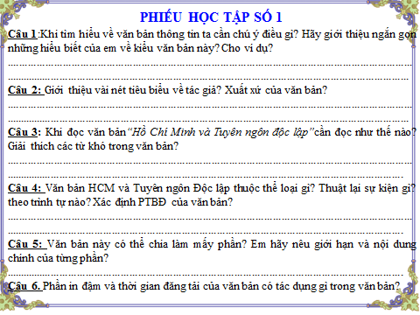
Hoạt động của Thầy và Trò | Nội dung cần đạt
Bước 1: Chuyển giao nhiệm vụ  GV chiếu phiếu học tập số 1 đã yêu cầu HS chuẩn bị bài ở nhà  GV chia lớp 2 nhóm thảo luận và thực hiện nhiệm vụ câu 1,2 trong phiếu học tập số 1  Nhóm 1: Hiểu biết chung về kiểu văn bản thông tin  Nhóm 2: Báo cáo những thông tin về tác giả, tác phẩm  Bước 2: Thực hiện nhiệm vụ  - Đọc kĩ câu hỏi và trả lời dựa vào phần chuẩn bị bài giao về nhà tiết học trước;  - HS trao đổi với các bạn trong nhóm bàn thống nhất  GV: Hướng theo dõi, quan sát, hỗ trợ học sinh thực hiện nhiệm vụ  Bước 3: Báo cáo kết quả và thảo luận  - Học sinh trình bày các câu trả lời.  - Giáo viên: Quan sát, theo dõi quá trình học sinh thực hiện, gợi ý nếu cần  Nhóm 1: Báo cáo hiểu biết về kiểu văn bản thông tin  Thời gian: 2 phút  Hình thức báo cáo: thuyết trình, sơ đồ..  Dự kiến sản phẩm:  Văn bản thông tin:  ? Khi tìm hiểu về văn bản thông tin ta cần chú ý điều gì? Hãy giới thiệu ngắn gọn những hiểu biết của em về kiểu văn bản này? Cho ví dụ?  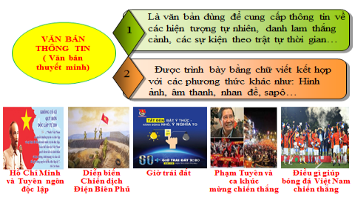  Học sinh trình bày có thể đưa văn bản và trình chiếu chỉ rõ về nhan đề, hình ảnh, sapô, cách trình bày văn bản để làm rõ thêm về những đặc điểm của văn bản thông tin  G: bổ sung thêm văn bản thông tin là kiểu văn bản rất phổ biến, hữu dụng trong đời sống được viết để truyền đạt thông tin, kiến thức  - Trong văn bản thông tin, người viết thường sử dụng những cách thức hoặc phương tiện để hỗ trợ người đọc tìm kiếm thông tin một cách nhanh chóng và hiệu quả. Một bảng chú thích, một dòng in đậm, in nghiêng,hình ảnh, sapo…  G: Văn bản thông tin thường được trình bày theo trật tự thời gian hoặc mối quan hệ nguyên nhân- kết quả  ?Vậy Văn bản: Hồ Chí Minh và Tuyên ngôn độc lập được trình bày theo trình tự nào?  - Văn bản thông tin trình bày theo trình tự thời gian  Nhóm 2: Báo cáo những thông tin về tác giả, tác phẩm  ? Qua tìm hiểu giới thiệu vài nét tiêu biểu về tác giả? Nguồn gốc xuất xứ của văn bản?  Thời gian: 2 phút  Hình thức báo cáo: thuyết trình, clip  Dự kiến sản phẩm:  HS trình bày hoặc dùng clip giới thiệu về tác giả  Tác giả: PGS Bùi Đình Phong, sinh năm 1950  + Quê quán: Hà Tĩnh; Là nhà nghiên cứu hàng đầu về lãnh tụ Hồ Chí Minh với hàng loạt công trình có giá trị cao, đặc biệt là về tư tưởng, đạo đức, tác phong của Người.  Tác phẩm: Trích trên báo Đà Nẵng.vn ra ngày 1/9/2018  Khách mời NTV: PGS-TS Bùi Đình Phong - Học ... – YouTube https://www.youtube.com › watch  - Yêu cầu HS nhận xét, đánh giá, bổ sung cho nhóm bạn  B4: Kết luận, nhận định (GV)  - Nhận xét thái độ làm việc nhóm của HS  - GV đánh giá sản phẩm nhóm của HS, chiếu bổ sung thông tin về tác giả, tác phẩm.  Chiếu slide, giới thiệu ảnh chân dung PGS Bùi Đình Phong.  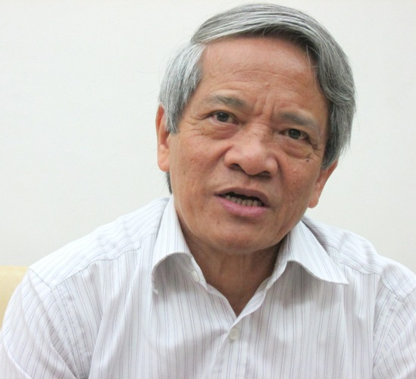  - GV chốt kiến thức: Là nhà nghiên cứu hàng đầu về lãnh tụ Hồ Chí Minh, PGS Bùi Đình Phong đã giúp chúng ta thấy được quá trình ra đời bản Tuyên ngôn Độc lập như thế nào, mời các em cùng cô chuyển sang phần: Đọc- hiểu văn bản | A. Tìm thiệu chung  1. Văn bản thông tin  Là văn bản dùng để cung cấp thông tin về các hiện tượng tự nhiên, danh lam thắng cảnh, các sự kiện theo trật tự thời gian…  Được trình bày bằng chữ viết kết hợp với các phương thức khác như: Hình ảnh, âm thanh, nhan đề, sapô…  2.Tác giả  - Bùi Đình Phong: Là nhà nghiên cứu hàng đầu về lãnh tụ Hồ Chí Minh với hàng loạt công trình có giá trị cao, đặc biệt là về tư tưởng, đạo đức, tác phong của Người.  3. Tác phẩm  - Nguồn báo Đà nẵng.vn (1/9/2018)
I. TÌM HIỂU CHI TIẾT
a) Mục tiêu: Giúp HS
- Đọc hiểu được nội dung văn bản:
+ Xác định được phương thức biểu đạt, bố cục của văn bản
+ Nắm được mốc thời gian- thông tin quan trọng trong quá trình ra đời bản Tuyên ngôn, giá trị nội dung- nghệ thuật.
+ Ý nghĩa lịch sử.
b. Nội dung:
- HS kết hợp hoạt động cá nhân với chia sẻ cặp đôi và hoạt động nhóm
- Kết hợp khai thác thông tin có trong văn bản với thông tin HS sưu tầm để hình thành kiến thức bài học.
c. Sản phẩm:
- Trình bày miệng được những nội dung về văn bản.
- Hoàn thành nhiệm vụ thảo luận, vấn đáp, hoạt động cá nhân để tìm hiểu về nội dung văn bản.
d. Tổ chức thực hiện:
HĐ của GV & HS | Nội dung cần đạt
Nhiệm vụ 1:  Bước 1: Chuyển giao nhiệm vụ (GV)  - Yêu cầu HS đọc SGK và đặt câu hỏi:  Gv sử dụng kĩ thuật chỉ huy 01 hs thực hiện hướng dẫn cách đọc,  ? Qua phần soạn bài ở nhà, các bạn hãy cho biết cách đọc VB này  Bước 2: HS thực hiện nhiệm vụ:  - Trả lời câu hỏi, đọc bài  * Dự kiến sản phẩm:  - Theo tớ cần đọc diễn cảm và sáng tạo, chú ý chuyển đổi ngữ điệu giọng đọc phù hợp:  - Tớ nghĩ cần nhấn giọng các thông tin về ngày tháng, địa điểm để làm nổi bật sự kiện được nói đến trong bài.  HS đọc: Phần 1 HS2 ->đọc tiếp phần 2 HS 3 đọc phần 3  B3 : HS báo cáo kết quả  ? Nhận xét cách đọc của bạn?  HS + GV nhận xét  Hs: chúng ta vừa đọc xong toàn bộ văn bản, về nhà các bạn lưu ý đọc lại nhiều lần.  Bây giờ chúng mình sẽ cùng tìm hiểu 1 số chú thích giải thích các từ: Báo vụ, lâm thời, bản thảo, các nước đồng minh.  - HS cho các bạn tìm hiểu 1 số chú thích trong sgk  =>Các chú thích còn lại các bạn về tìm hiểu sgk  B4: Kết luận, nhận định:  - HS đánh giá các bạn và chuyển giao nhiệm vụ cho GV  - GV đánh giá kết quả hoạt động của HS và chuyển sang nhiệm vụ 2.  Nhiệm vụ 2:  Bước 1: Giao nhiệm vụ tìm hiểu kết cấu bố cục.  GV yêu cầu HS thảo luận trong bàn theo kĩ thuật cặp đôi chia sẻ các câu hỏi 4,5,6 của phiếu học tập số 1  Câu 4: Văn bản HCM và Tuyên ngôn Độc lập thuộc thể loại gì? Thuật lại sự kiện gì? theo trình tự nào? Xác định PTBĐ của văn bản?  Câu 5: Văn bản này có thể chia làm mấy phần? Em hãy nêu giới hạn và nội dung chính của từng phần?  Câu 6: Phần in đậm và thời gian đăng tải của văn bản có tác dụng gì?  Bước 2: HS thực hiện nhiệm vụ:  - 2 phút hoạt động cặp đôi chia sẻ  GV:  - Theo dõi, quan sát HS hoạt động của HS  - Hỗ trợ, tháo gỡ khó khăn cho HS nếu cần  Bước 3: Báo cáo, thảo luận (GV & HS)  GV:  - Yêu cầu HS trả lời, báo cáo sản phẩm của nhóm cặp đôi  - Yêu cầu HS nhận xét, đánh giá cặp đôi bạn  HS:  - Báo cáo sản phẩm nhóm;  * Dự kiến sản phẩm:  4- Văn bản thông tin PTBĐ: thuyết minh  Văn bản Hồ Chí Minh và Tuyên ngôn Độc lập thuật lại sự kiện Bác Hồ soạn thảo và đọc bản Tuyên ngôn Độc lập khai sinh nước Việt Nam Dân chủ Cộng hòa; theo trình tự thời gian.  5.Bố cục: 3 phần  + Phần 1: Bác yêu cầu giao cho Bác cuốn Tuyên ngôn độc lập của Mĩ.  + Phần 2: Quá trình chuẩn bị, hoàn thiện bản Tuyên ngôn độc lập.  + Phần 3: Bác đọc bản Tuyên ngôn Độc lập khai sinh ra nước Việt Nam Dân chủ Cộng hòa.  6. Phần in đậm nằm ngay dưới nhan đề văn bản=> Gọi là Sapo Tác dụng của phần sa pô:  + Thu hút sự chú ý của người đọc, xác định chủ đề của bài viết  + Tóm tắt nội dung bài viết  + Vừa thể hiện phong cách của tác giả vừa chứng minh tính thời sự  Thời gian đăng tải: Thứ 7 ngày 01/9/2008  Sự kiện nêu ở phần in đậm khẳng định giá trị của Tuyên ngôn độc lập có ý nghĩa vô cùng to lớn đối với dân tộc Việt Nam  B4: Kết luận, nhận định (GV)  - GV nhận xét thái độ làm việc nhóm của HS  - Đánh giá sản phẩm nhóm của HS  - GV chốt kiến thức: Trong văn bản thông tin Sa-pô (sapo) là đoạn văn mở đầu nhằm giới thiệu tóm tắt nội dung bài viết. Giúp bạn đọc hình dung bài viết sẽ nói gì đồng thời giải thích cho bạn đọc hiểu tại sao tác giả chọn viết về sự kiện hay hiện tượng này.  Sa-pô là một phần vô cùng quan trọng trong một bài viết thường được in đậm, ở vị trí dưới tiêu đề, gây ấn tượng lôi cuốn sự chú ý của người đọc đồng thời giúp mọi người hiểu rõ giá trị và ý nghĩa của bản Tuyên ngôn độc lập  Nhiệm vụ 3:  B1: Giao nhiệm vụ phân tích nội dung phần 1 văn bản.  GV yêu cầu HS thảo luận nhóm ( Theo 2 vòng) phiếu học tập số 2  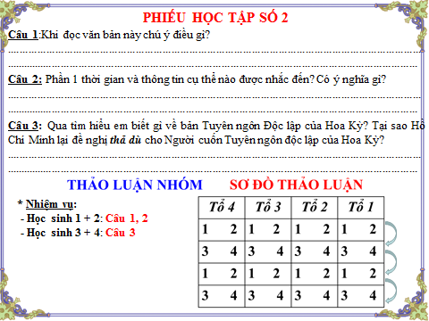  Bước 2: HS thực hiện nhiệm vụ:  - HS hoạt động nhóm  - Vòng 1 : 1 phút đầu hoạt động độc lập  - Vòng 2 : 2 phút sau 2 bạn ngồi cạnh nhau trao đổi kết quả thảo luận  Bước 3: Báo cáo, thảo luận (GV & HS)  GV: gọi bất kì HS ở vị trí nào trình bày kết quả tìm hiểu và thảo luận  - Yêu cầu HS nhận xét, đánh giá bạn, nhóm  - HS báo cáo sản phẩm  * Dự kiến sản phẩm:  1.Khi đọc văn bản chú ý tới: thời điểm, địa điểm, thông tin chính mà văn bản cung cấp, những mốc thời gian, sự kiện được nhắc tới.  2.Thời gian được nhắc đến: 4-5-1945  - Thông tin cụ thể: Hồ Chí Minh rời Pắc Bó về Tân Trào.  -> Ý nghĩa: bước đầu chuẩn bị cho bản Tuyên ngôn Độc lập  3. HS trình bày hiểu biết về bản tuyên ngôn độc lập của Hoa Kì  Tuyên ngôn độc lập của Hoa Kỳ được công bố ngày 4/7/1776  Đây là văn bản chính trị tuyên bố 13 thuộc địa Bắc Mỹ chính thức ly khai khỏi Anh Quốc, hình thành quốc gia độc lập.  GV cho HS quan sát toàn văn Tuyên ngôn độc lập của Hoa kì  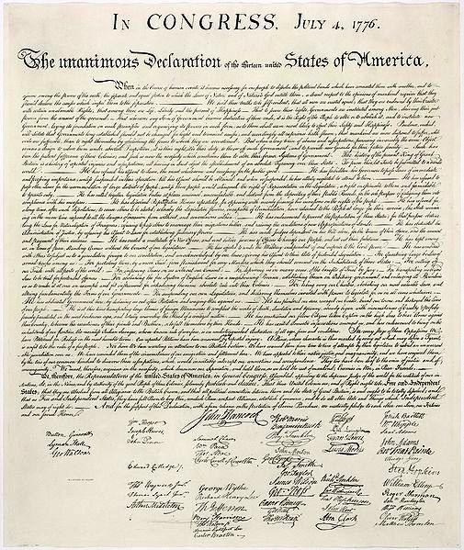  GV: giới thiệu thêm  Trong Bản Tuyên ngôn Độc lập bất hủ khai sinh Nhà nước Việt Nam Dân chủ Cộng hòa Bác Hồ trích dẫn câu nói từ bản Tuyên ngôn độc lập của nước Mỹ năm 1776  Tất cả mọi người đều sinh ra có quyền bình đẳng. Tạo hóa cho họ những quyền không ai có thể xâm phạm được; trong những quyền ấy, có quyền được sống, quyền tự do và quyền mưu cầu hạnh phúc  Bác sử dụng câu trích từ những bản Tuyên ngôn nổi tiếng của cách mạng Mỹ là một ẩn ý sâu xa về chính trị, ngoại giao của Người, nhằm quảng bá hình ảnh của một nước Việt Nam vừa giành được độc lập sau gần 100 năm chịu cảnh nô lệ, đồng thời khẳng định quyền độc lập, tự do bất khả xâm phạm của dân tộc trước toàn thế giới ?  B4: Kết luận, nhận định (GV)  - GV nhận xét thái độ làm việc của HS  - Đánh giá sản phẩm nhóm của HS  - GV chốt kiến thức, chuyển ý sang phân tích nội dung phần 2 của VB.  ? Thông tin chính mà văn bản cung cấp cho người đọc được nêu ở phần nào của văn bản?  B1: Giao nhiệm vụ phân tích nội dung phần 2.  GV yêu cầu HS thảo luận nhóm 4 ( 2 bàn) điền nội dung vào phiếu học tập số 3  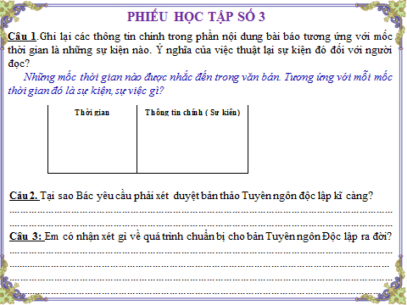  B2: Thực hiện nhiệm vụ (GV & HS)  HS:  - Đọc kĩ câu hỏi và trả lời dựa vào phần chuẩn bị bài giao về nhà tiết học trước;  - Hoạt động nhóm  + 2 phút làm việc cá nhân  + 3 phút thảo luận nhóm để hoàn thành phiếu học tập  GV:  - Theo dõi, quan sát HS hoạt động nhóm  - Hướng dẫn HS thực hiện nhiệm vụ  - Hỗ trợ, tháo gỡ khó khăn cho HS nếu có  B3: Báo cáo, thảo luận (GV & HS)  GV:  - Yêu cầu HS trả lời, báo cáo sản phẩm của nhóm mình  - Yêu cầu HS nhận xét, đánh giá, bổ sung cho nhóm bạn  HS: Trả lời câu hỏi  - Báo cáo sản phẩm nhóm:  *Dự kiến SP:  Câu 1:  Thời gian Thông tin chính ( Sự kiện)  4/5/1945 HCM rời Bác Bó về Tân trào.  22/8/1945 Bác rời Tân Trào về Hà Nội.  25/8/1945 Bác vào ở nội thành, ở tầng 2 nhà 48 Hàng Ngang.  Sáng 26/8/1945 HCM triệu tập họp Thường vụ Trung ương Đảng, chuẩn bị ra Tuyên ngôn Độc lập.  27/8/2945 Bác tiếp các bộ trưởng mới tham gia Chính phủ đưa ra đề nghị Chính phủ ra mắt quốc dân, đọc Tuyên ngôn Độc lập mà Người đã chuẩn bị.  Ngày 28 và 29/8/1945 Bác đến làm việc tại 12 Ngô Quyền, soạn thảo bản Tuyên ngôn Độc lập.  30/8/1945 Bác mời mọi người tới trao đổi góp ý cho bản Tuyên ngôn độc lập.  31/8/1945 Bác bổ sung một số điểm vào bản Tuyên ngôn độc lập.  14 giờ ngày 2/9/1945 Chủ tịch HCM đọc bản Tuyên ngôn Độc lập khai sinh ra nước Việt Nam Dân chủ Cộng hòa.  Ý nghĩa: việc thuật lại sự kiện đó để người đọc có thể hình dung, nắm bắt được trình tự lịch sử, diễn biến từng sự kiện dẫn đến sự kiện lịch sử quan trọng: Bản tuyên ngôn độc lập ngày 2/9/1945  2. Vì đọc bản Tuyên ngôn độc lập không chỉ đọc cho nhân dân mà còn cho Chính phủ Pháp, nhân dân Pháp, các nước đồng minh.  3.→ Chuẩn bị kĩ lưỡng, chu đáo  B4: Kết luận, nhận định (GV)  - GV nhận xét thái độ làm việc của HS  - Đánh giá sản phẩm nhóm của HS  - GV chốt kiến thức  Nội dung Tuyên ngôn độc lập năm 1945, Hồ Chí Minh đã khẳng định quyền cơ bản của con người và quyền của các dân tộc. Điều đó có ý nghĩa rất to lớn, vì trong thời điểm sau chiến tranh thế giới lần thứ II, các nước thuộc địa và phụ thuộc chưa được luật pháp quốc tế bảo vệ. Với Bản Tuyên ngôn Độc lập, Hồ Chí Minh đã đóng góp một điểm son ngời sáng trong lịch sử luật pháp quốc tế và vẫn còn nguyên giá trị đến cả hôm nay và mai sau.  GV chuyển sang phân tích nội dung phần 3 của VB.  B1: Giao nhiệm vụ phân tích nội dung phần 3 văn bản.  GV yêu cầu HS thảo luận trong bàn theo kĩ thuật cặp đôi chia sẻ các câu hỏi 1, 2, 3  1. Thông tin nào được nhắc đến ở phần 3?  2. Nêu thời gian, địa điểm, thành phần tham gia, phương thức thực hiện nội dung thông tin đó?  3. Sự kiện này có ý nghĩa gì với lịch sử dân tộc ta?  B2: HS thực hiện nhiệm vụ:  - 2 phút đầu hoạt động cá nhân trả lời câu hỏi  - 1 phút sau thống nhất kết quả cặp đôi  GV:  - Theo dõi, quan sát HS hoạt động của HS  - Hỗ trợ, tháo gỡ khó khăn cho HS nếu cần  B3: Báo cáo, thảo luận (GV & HS)  GV:  - Yêu cầu HS trả lời, báo cáo sản phẩm của nhóm cặp đôi  - Yêu cầu HS nhận xét, đánh giá cặp đôi bạn  HS:  - Báo cáo sản phẩm nhóm;  * Dự kiến sản phẩm:  1- Bác Hồ đọc bản Tuyên ngôn Độc lập  2.-Thời gian: 14h ngày 2-9-1945.  - Địa điểm: Cuộc mít tinh vườn hoa Ba Đình.  - Thành phần tham gia: Hàng chục vạn đồng bào.  - Phương thức: Trên diễn đàn cao và trang nghiêm, Chủ tịch Hồ Chí Minh đọc bản Tuyên ngôn Độc lập, khai sinh ra nước Việt Nam Dân chủ Cộng hòa.  3.Khẳng định quyền độc lập- tự do của nhân dân ta, kết thúc hơn 80 năm thực dân Pháp xâm lược và đô hộ nước ta. Khai sinh ra nước VNDCCH.  GV cho thay đổi thời gian và địa điểm trong phần 3  ? Điều gì sẽ xảy ra nếu trong văn bản trên tác giả thay đổi thông tin về thời gian và địa điểm Bác Hồ đọc Tuyên ngôn độc lập?  - Làm sai bản chất của sự kiện  - Người đọc hiểu không đúng từ đó sẽ dẫn tới những hậu quả khó lường…  ? Vì vậy trong văn bản thông tin đòi hỏi người viết phải cung cấp tri thức như thế nào?  - Tri thức phải khách quan khoa học, chính xác, hữu ích .  B4: Kết luận, nhận định (GV)  - GV nhận xét thái độ làm việc nhóm của HS  - Đánh giá sản phẩm nhóm của HS  - GV chốt kiến thức: Đúng như vậy trong văn bản thông tin đòi hỏi người viết phải cung cấp tri thức khách quan, chính xác về sự vật, sự việc thì mới giúp cho người đọc có thể hiểu đầy đủ chính xác, chân thực về sự vật, sự việc.  GV chuyển sang phần tổng kết  B1: Giao nhiệm vụ tổng kết nội dung, nghệ thuật văn bản.  GV yêu cầu HS trả lời cá nhân:  1. Qua văn bản, em có thêm hiểu biết gì về vai trò của Chủ tịch Hồ Chí Minh đối với lịch sử dân tộc? Theo em, bản Tuyên ngôn Độc lập mà Hồ Chí Minh viết có ý nghĩa như thế nào?  2. Để cung cấp thông tin về sự kiện Bác Hồ viết Tuyên ngôn Độc lập, người viết đã sử dụng cách diễn đạt (dùng từ, đặt câu, sử dụng hình ảnh…) như thế nào? Tác dụng của cách diễn đạt đó?  B2: HS thực hiện nhiệm vụ:  - HS suy nghĩ trả lời cá nhân  B3 : HS báo cáo kết quả  - Đại diện HS trình bày theo chỉ định của gv.  * Dự kiến:  1. Chủ tịch Hồ Chí Minh đã tìm ra con đường cứu nước, cứu dân; có vai trò sáng lập ra ĐCS VN, là người lãnh đạo nhân dân ta đi từ thắng lợi này đến thắng lợi khác...  - Bản Tuyên ngôn Độc lập có ý nghĩa đã khẳng định quyền dân tộc và quyền con người luôn gắn bó chặt chẽ với nhau. Đó cũng là mục tiêu, lí tưởng mà mọi dân tộc, quốc gia trên thế giới đều hướng đến.  2. Cách diễn đạt chặt chẽ, ngắn gọn, rõ ràng có sử dụng các mốc thời gian, địa điểm và hình ảnh minh rõ ràng-> góp phần làm cho VB thêm sinh động, hấp dẫn.  -HS khác nhận xét, đánh giá, bổ sung kết quả cho bạn.  B4: Kết luận, nhận định:  - GV nhận xét thái độ làm việc của HS  - Đánh giá sản phẩm nhóm của HS  - GV chốt kiến thức, chuyển sang phân tích nội dung phần hoạt động 3. | B. Đọc- hiểu văn bản  1. Đọc và chú thích  2. Kết cấu, bố cục  - Thể loại: Văn bản thông tin  - PTBĐ: Thuyết minh  - Bố cục 3 phần  3. Phân tích  3.1. Bác yêu cầu Tuyên ngôn Độc lập của Hoa Kỳ  - 4/5/1945, Hồ Chí Minh rời Pắc Bó về Tân Trào.  - Giữa tháng 5, Người đề nghị có bản Tuyên ngôn Độc lập của Hoa Kỳ.  → Bước đầu chuẩn bị cho bản Tuyên ngôn Độc lập.  3.2.Quá trình chuẩn bị, hoàn thiện bản Tuyên ngôn Độc lập  → Chuẩn bị kĩ lưỡng, chu đáo vì Tuyên ngôn Độc lập không chỉ đọc cho nhân dân toàn quốc mà còn đọc cho Chính phủ Pháp, nhân dân Pháp, các nước đồng minh.  3.3.Bác đọc bản Tuyên ngôn Độc lập  -14h ngày 2-9-1945, tại vườn hoa Ba Đình, Bác đọc Tuyên ngôn Độc lập khai sinh ra nước Việt Nam.  4. Tổng kết  4.1.Nội dung  - Văn bản Hồ Chí Minh và Tuyên ngôn Độc lập đã cung cấp đầy đủ thông tin về sự kiện ra đời bản Tuyên ngôn Độc lập, khai sinh ra nước Việt Nam Dân chủ Cộng hòa.  4.2. Nghệ thuật  Ngôn ngữ rõ ràng, các mốc thời gian, địa điểm cụ thể,  chính xác, thuyết phục.  Kết hợp với tranh ảnh để văn bản thông tin sinh động.
Hoạt động 3: Luyện tập
a. Mục tiêu:
- Học sinh vận dụng kiến thức được tìm hiểu để giải quyết các câu hỏi thực hành
- Định hướng phát triển NL hợp tác, cảm thụ.....
b. Nội dung:
- Kết hợp hoạt động cá nhân
- Kết hợp sử dụng bài viết của HS với thuyết trình
c. Sản phẩm:
- Câu trả lời của HS
d. Tổ chức thực hiện:
B1. Chuyển giao nhiệm vụ
- HS trả lời cá nhân:
Bài tập 1: Trắc nghiệm
Câu 1: Nhận định nào sau đây đúng với văn bản thông tin?
A. Nhằm tái hiện con người và sự vật một cách sinh động, thuyết phục.
B. Thuyết phục người đọc, người nghe về một ý kiến, nhận xét nào đó.
C. Bộc lộ tình cảm, cảm xúc của người nói, người viết về một sự vật, hiện tượng
D. Cung cấp tri thức về các hiện tượng tự nhiên, xã hội
Câu 2: Mục đích của văn bản thông tin là gì?
A. Đem lại cho con người những tri thức mà con người chưa từng biết đến để hiểu biết và từ đó có thái độ, hành động đúng đắn.
B. Đem lại cho con người những tri thức chính xác, khách quan về sự vật, hiện tượng để có thái độ, hành động đúng đắn
C. Đem lại cho con người những tri thức mới lạ để con người phát hiện ra cái hay, cái đẹp của những tri thức đó.
D. Đem lại cho con người những tri thức tiêu biểu nhất để con người hiểu biết và bộc lộ suy nghĩ, cảm xúc về chúng
Câu 3: Ngôn ngữ của văn bản thông tin có đặc điểm gì?
A. Có tính hình tượng, giàu giá trị biểu cảm
B. Có tính chính xác, cô đọng, chặt chẽ và sinh động
C. Có tính đa nghĩa và giàu cảm xúc
D. Có tính cá thể và giàu hình ảnh.
Bài 2: Tự luận:
1. Có mấy bức ảnh được đưa vào văn bản? Đưa vào nhằm mục đích gì?
2. Em thấy thông tin nào trong văn bản cần chú ý nhất?Trong văn bản này em thấy có yếu tố hư cấu, tưởng tượng không? Vì sao?
3. Tờ lịch sau đây nhắc đến sự kiện lịch sử nào và cho em biết những thông tin gì về sự kiện ấy? Cách trình bày thông tin về sự kiện lịch sử ở tờ lịch này có khác gì với văn bản Hồ Chí Minh và "Tuyên ngôn Độc lập"
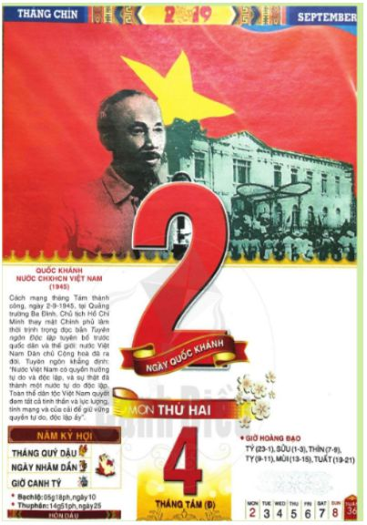
B2: HS thực hiện nhiệm vụ:
- 2 phút đầu hoạt động cá nhân
- 1 phút sau thống nhất kết quả trong bàn.
B3 : HS báo cáo kết quả
- Đại diện các nhóm trình bày theo chỉ định của giáo viên.
* Dự kiến sản phẩm:
1.Có 02 bức ảnh được đưa vào trong bài. Các bức ảnh được đưa vào văn bản nhằm minh họa và thu hút người đọc.
2.Em thấy thông tin về thời gian trong văn bản là cần phải chú ý nhất.
* Bởi vì: cần văn bản này cần có những yếu tố thời gian sự kiện chính xác để làm rõ nội dung sự ra đời của bản Tuyên ngôn.
- Trong văn bản này không có yếu tố hư cấu, tưởng tượng vì kiểu văn bản này đòi hỏi người viết phải trình bày khách quan, trung thực -> Đây là đặc điểm cốt lõi của văn bản thông tin
- Loại văn bản này thường trình bày một cách khách quan, trung thực, không có yếu tố hư cấu, tưởng tượng. - Qua văn bản thông tin, người đọc, người nghe hiểu chính xác những gì được mô tả, giới thiệu.
3.Tờ lịch này nhắc tới sự kiện ngày quốc khánh nước CHXHCN Việt Nam 1945.
* Cách trình bày của tờ lịch khác ở chỗ:
Tờ lịch chỉ có thời gian, nội dung tóm tắt của ngày quốc khánh này trong khi văn bản HCM và " Tuyên ngôn Độc lập" nêu rõ trình tự các sự việc quá trình, diễn biến lịch sử để bản Tuyên ngôn độc lập ra đời.
-Nhận xét, đánh giá, bổ sung kết quả của các nhóm khác.
B4: Kết luận, nhận định:
- GV nhận xét thái độ làm việc của HS
- Đánh giá sản phẩm nhóm của HS
- GV chốt kiến thức, chuyển sang phân tích nội dung phần vận dụng.
Hoạt động vận dụng
Bài 1: Em hãy chia sẻ với các bạn một thông tin nào đó liên quan đến Bác Hồ và quá trình thành lập nước mà em biết
a. Mục tiêu:
- Học sinh huy động những kiến thức được học để chia sẻ thông tin
- Định hướng phát triển NL thuyết trình
b. Nội dung:
- Kết hợp hoạt động cá nhân
- Kết hợp sử dụng bài viết mà HS đã được giao chuẩn bị ở tiết trước để thuyết trình
c. Sản phẩm:
- Câu trả lời của HS, bài thuyết trình
d. Tổ chức thực hiện:
B1. Chuyển giao nhiệm vụ
- HS trả lời cá nhân:
1.Hãy trình bày một sự kiện(thông tin) liên quan đến Bác Hồ và quá trình thành lập nước mà em biết
HS ghi lại vắn tắt thông tin
+ Thời gian, địa điểm diễn ra sự kiện?
+ Hoạt động chính của sự kiện( Trình tự, đâu là sự việc mở đầu, diễn biến và kết thúc?)
+ Ý nghĩa của sự kiện? Có những hình ảnh nào được dùng để minh họa cho sự kiện?
B2: HS thực hiện nhiệm vụ:
- 2 phút hoạt động cá nhân-> trình bày
B3 : HS báo cáo kết quả
- HS trình bày theo chỉ định của giáo viên.
* Dự kiến sản phẩm:

1.Sự kiện Bác Hồ ra đi tìm đường cứu nước: Ngày 5.6.1911. Năm 2021 kỉ niệm 110 năm Bác Hồ ra đi tìm đường cứu nước tại bến cảng Nhà Rồng
Ý nghĩa Lịch sử:
Là một dấu mốc lịch sử, mở ra một thời đại mới cho đất nước ta tìm ra được con đường cứu nước đúng đắn, dẫn tới sự ra đời của Đảng Cộng sản Việt Nam, dẫn dắt dân tộc ta đến thắng lợi lập ra nhà nước CHXH Chủ nghĩa Việt Nam
2. Sự kiện thành lập đội Việt Nam tuyên truyền giải phóng quân Ngày 22/12/1944
Tháng 12-1944, lãnh tụ Hồ Chí Minh ra chỉ thị thành lập Đội Việt Nam Tuyên truyền Giải phóng quân
Tại khu rừng giữa tổng Hoàng Hoa Thám và Trần Hưng Đạo thuộc châu Nguyên Bình, tỉnh Cao Đội Việt Nam Tuyên truyền Giải phóng quân được thành lập gồm 34 chiến sĩ, biên chế thành 3 tiểu đội, do Bác Võ Nguyên Giáp trực tiếp chỉ huy.
Ngày 25 và 26 tháng 12 năm 1944 đội Việt Nam Tuyên truyền Giải phóng quân đã lập nên hai trận đánh mở đầu truyền thống đánh tiêu diệt, đánh chắc thắng, đánh thắng của quân đội ta là trận Phai Khắt, Nà Ngần
Ý nghĩa lịch sử:
Ngày 22/12 trở thành ngày có ý nghĩa lịch sử trọng đại, cũng là ngày truyền thống của Quân đội nhân dân Việt Nam.
Bước 4: Kết luận, nhận định (GV)
GV nhận xét ý thức chuẩn bị bài của HS, tuyên dương những HS có ý thức tinh thần chuẩn bị
khẳng định và nhấn mạnh thêm ý nghĩa của 2 sự kiện trên để dẫn tới sự ra đời của nhà nước VN dân chủ cộng hòa.
* Hướng dẫn về nhà và chuẩn bị bài sau (3 phút)
- Dặn dò HS những nội dung cần học ở nhà và chuẩn bị cho tiết viết bài các sự kiện sau
Ở địa phương hoặc ở trường em, mọi người thường nhắc đến những sự kiện lớn nào đã diễn ra? Hãy chọn một sự kiện mà em và nhiều người quan tâm để thuật lại sự kiện đó.
Chọn sự kiện để thuật lại. -.>Thu thập thông tin về sự kiện
* Dự kiến
Ở địa phương : Lễ hội Bạch Đằng, Tiên Công, Hội chợ hoa xuân
Ở trường em: Hội khỏe Phù đổng, Ngày hội đọc sách….
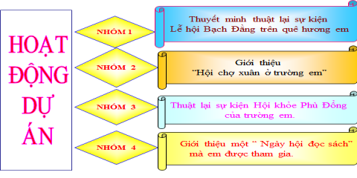

GV hướng dẫn HS về nhà lập dàn ý-> chuẩn bị cho nội dung tiết viết bài văn thuyết minh một sự kiện
Rút kinh nghiệm.
- Tài liệu và kế hoạch dạy học:
- Tổ chức các hoạt động cho HS:
- Hoạt động của HS:

Đọc hiểu văn bản – Văn bản 2
DIỄN BIẾN CHIẾN DỊCH ĐIỆN BIÊN PHỦ
(2 tiết)
- Theo Infographics.vn -
Thời gian thực hiện: 2 tiết
Người thực hiện: Đặng Thị Bích Ngọc (Hải Hà – Quảng Ninh)
Lại Thị Thanh Loan (Hoành Bồ - Quảng Ninh)
1. Mục tiêu
1.1 Về kiến thức:
- HS nắm được những thông tin về trận chiến lịch sử của dân tộc ta tại cứ điểm Điện Biên Phủ trong thời kì kháng chiến chống Pháp: thời gian, địa điểm của từng đợt tiến công, kết quả.
- Hiểu ý nghĩa của sự kiện trọng đại đó.
- Biết được cách thể hiện văn bản thông tin dưới dạng đồ họa thông tin: cách trình bày, lựa chọn hình ảnh, sa pô; cách đọc một đồ họa thông tin.
1.2. Về năng lực
- Nhận biết và bước đầu biết phân tích, đánh giá nội dung và đặc điểm nổi bật về hình thức biểu đạt của văn bản thông tin trình bày dưới dạng đồ họa.
- Năng lực giao tiếp, hợp tác: Cùng nhau trao đổi, thảo luận để thực hiện các nhiệm vụ học tập GV giao phó.
- Năng lực thu thập thông tin liên quan đến chiến dịch Điện Biên Phủ: diễn biến, kết quả, ý nghĩa của chiến dịch.
- Nhận biết được một số yếu tố hình thức của văn bản thông tin thuật lại một sự kiện được trình bày dưới dạng đồ họa thông tin: Sa Pô, cách sắp xếp hình ảnh kết hợp với từ ngữ, câu văn.
1.3. Về phẩm chất

- Yêu nước; tự hào dân tộc; trân trọng giá trị độc lập tự do của dân tộc, có ý thức bảo vệ và xây dựng đất nước.

- Biết ơn thế hệ cha anh đã anh dũng chiến đấu, giành độc lập tự do cho dân tộc.
2. Thiết bị dạy học và học liệu
- SGK, SGV, tranh ảnh ,video tư liệu liên quan đến chiến dịch Điện Biên Phủ.
- Máy chiếu, máy tính
- Bảng phụ, phiếu học tập.
3. Tiến trình dạy học
Hoạt động 1: Xác định vấn đề
a.Mục tiêu: Tạo tâm thế háo hứng cho học sinh trước khi vào tìm hiểu văn bản. Huy động những hiểu biết của HS về Chiến thắng Điện Biên Phủ, kết nối vào bài học.
b) Nội dung: HS nghe một bài hát của nhạc sĩ Đỗ Nhuận viết về chiến thắng Điện Biên. GV gợi dẫn giúp HS thể hiện những hiểu biết về chiến dịch Điện Biên Phủ, khơi gợi trong các em cảm nhận về khí thế hào hùng của chiến dịch.
c) Sản phẩm: Câu trả lời của học sinh
d) Tổ chức thực hiện:
Hoạt động của Thầy và Trò | Nội dung cần đạt
Bước 1: Chuyển giao nhiệm vụ học tập:
GV giao nhiệm vụ cho HS
Lắng nghe một bài hát.
? Em biết gì về bài hát? (tên bài hát, tác giả)
? Em thấy giai điệu bài hát như thế nào? Bài hát nhắc chúng ta nghĩ đến chiến dịch nào?
Bước 2: Thực hiện nhiệm vụ học tập
- Giáo viên: hướng dẫn học sinh quan sát clip và trả lời câu hỏi
- Học sinh làm việc cá nhân, suy nghĩ, trả lời.
Bước 3: Báo cáo kết quả
- Học sinh trình bày sản phẩm
- Giáo viên: Quan sát, theo dõi quá trình học sinh thực hiện, gợi ý nếu cần
* Dự kiến sản phẩm:
- Tên bài hát: Giải phóng Điện Biên- nhạc sĩ Đỗ Nhuận.
- Giai điệu bài hát: hào hùng, ghi lại tinh thần chiến đấu bất khuất ngoan cường trong cuộc chiến tranh vệ quốc của quân và dân ta cũng như niềm cảm xúc sung sướng vỡ òa khi chúng ta giành chiến thắng trong trận đánh lịch sử ở Điện Biên.
- Bài hát nhắc em nghĩ tới chiến dịch Điện Biên Phủ.
Bước 4: Đánh giá kết quả thực hiện nhiệm vụ
- Học sinh nhận xét, bổ sung, đánh giá
GV nhận xét và giới thiệu bài học:
Giải phóng Điện Biên
Bộ đội ta tiến quân trở về
Giữa mùa này hoa nở, miền Tây Bắc tưng bừng vui…
Đó là những lời ca mở đầu của bài hát Giải phóng Điện Biên một trong những sáng tác bất hủ của cố nhạc sĩ Đỗ Nhuận. Ca khúc chất chứa những dấu mốc lịch sử, là khúc khải hoàn, là tiếng reo vui của triệu triệu trái tim con người Việt Nam trước chiến thắng lừng lẫy năm châu, chấn động địa cầu- chiến thắng Điện Biên Phủ.
Để giúp các em phần nào hình dung ra được chiến dịch lịch sử Điện Biên Phủ, chúng ta tìm hiểu bài “ Diễn biến Chiến dịch Điện Biên Phủ” .
Hoạt động 2. Hình thành kiến thức mới
I. TÌM HIỂU CHUNG
a)Mục tiêu: Học sinh nắm được những thông tin cơ bản về đồ họa thông tin, xuất xứ , thể loại, phương thức biểu đạt của văn bản.

b) Nội dung: Giáo viên hướng dẫn học sinh tìm hiểu
Hiểu biết chung về kiểu văn bản thông tin trình bày dưới dạng đồ họa thông tin.
Hiểu biết chung về tác phẩm ở những nội dung: xuất xứ, thể loại, phương thức biểu đạt.
c) Sản phẩm: Câu trả lời của HS
d) Tổ chức thực hiện
Hoạt động của GV và HS | Nội dung cần đạt
Bước 1: Chuyển giao nhiệm vụ  GV: Giao nhiệm vụ cho HS chuẩn bị bài ở nhà theo các yêu cầu ở phiếu học tập số 1  Trên lớp: GV cho HS trao đổi kết quả chuẩn bị ở nhà với bạn cùng bàn.  1. Quan sát vào văn bản, các em hình thức trình bày của văn bản có gì đặc biệt?  2. Em hiểu Đồ họa thông tin là gì?  3. Nêu những hiểu biết của em về tác phẩm?  (xuất xứ, thể loại, phương thức biểu đạt chính)  Bước 2: Thực hiện nhiệm vụ  - H: chuẩn bị bài ở nhà theo yêu cầu câu hỏi trong phiếu học tập.  - HS trao đổi với các bạn trong nhóm bàn thống nhất ý kiến.  - Trả lời câu hỏi của GV  GV: Kiểm tra sự chuẩn bị bài của HS.  Hướng theo dõi, quan sát, hỗ trợ học sinh thực hiện nhiệm vụ.  Bước 3: Báo cáo kết quả và thảo luận  - Học sinh trình bày các câu trả lời.  - Giáo viên: Quan sát, theo dõi quá trình học sinh thực hiện, gợi ý nếu cần.  * Dự kiến Sản phẩm:  1. Văn bản có nhiều hình ảnh minh họa và màu sắc sinh động, bắt mắt, các câu văn cũng rất ngắn gọn.  2. Đồ họa thông tin: Đồ họa thông tin (tiếng Anh: infographic, là từ ghép của Information graphic), là sự kết hợp thông tin ngắn gọn với hình ảnh minh họa và màu sắc sinh động, bắt mắt để có thể truyền đạt thông tin nhanh và rõ ràng hơn.  3. Tác phẩm:  - Xuất xứ: Theo infographics.vn - trang đồ họa, thông tấn xã Việt Nam ngày 06/5/2019.  - Thể loại: văn bản thông tin thuật lại một sự kiện lịch sử.  - Phương thức biểu đạt chính: thuyết minh.  B4: Kết luận, nhận định (GV)  - Nhận xét ý thức chuẩn bị bài ở nhà, thái độ làm việc nhóm của HS.  - Bổ sung thông tin:  + Đồ họa thông tin: tên tiếng Anh là Infograpphics. là dạng thức thể hiện những thông tin, số liệu, kiến thức bằng mô hình đồ họa. ( kết hợp thông tin ngắn gọn, hình ảnh minh họa và màu sắc sinh động, bắt mắt)  Mục đích chính của thiết kế Infographic là nhằm trình bày thông tin sao cho trở nên gọn gàng, súc tích, dễ nắm bắt và thu hút được sự quan tâm, chú ý của người đọc, người xem hơn. Chúng ta có thể sử dụng hình thức thiết kế này để chuẩn bị những bản báo cáo, tường trình thông tin hoặc làm những tấm poster, quảng cáo.  + Giới thiệu một số đồ họa thông tin | I. Tìm hiểu chung  1. Đồ họa thông tin: là sự kết hợp thông tin ngắn gọn với hình ảnh minh họa và màu sắc sinh động, bắt mắt để có thể truyền đạt thông tin nhanh và rõ ràng hơn.  2. Văn bản  2.1 Xuất xứ:  - Theo infographics.vn  2.2. Thể loại: Văn bản thông tin thuật lại một sự kiện lịch sử (theo trật tự thời gian)  2.3. Phương thức biểu đạt chính: thuyết minh
Hoạt động 2: Hình thành kiến thức mới
Đọc - hiểu văn bản
a) Mục tiêu:
+ Gv hướng dẫn Hs đọc và tìm hiểu cụ thể nội dung, nghệ thuật của văn bản.
+ Hs nắm được nội dung và nghệ thuật của từng phần trong văn bản.
b) Nội dung: Hướng dẫn học sinh khám phá nội dung, nghệ thuật của văn bản bằng hệ thống câu hỏi, phiếu bài tập.
c, Sản phẩm: Câu trả lời của học sinh, sản phẩm hoạt động nhóm
d) Tổ chức thực hiện:
Nhiệm vụ 1:  Bước 1: Chuyển giao nhiệm vụ (GV)  - GV yêu cầu HS đọc SGK và đặt câu hỏi:  ? Qua phần soạn bài ở nhà, các em hãy cho biết cách đọc VB này?  GV yêu cầu HS đọc các chú thích dấu (*) trong SGK  HS lắng nghe, tiếp nhận nhiệm vụ.  Bước 2: HS thực hiện nhiệm vụ (HS)  - HS làm việc cá nhân, trả lời câu hỏi, đọc bài, giải thích từ khó.  Bước 3: Báo cáo kết quả  - HS trả lời.  * Dự kiến sản phẩm:  - HS cần đọc lưu loát, diễn cảm và sáng tạo, chú ý chuyển đổi ngữ điệu giọng đọc phù hợp; cần nhấn giọng các thông tin về ngày tháng, địa điểm để làm nổi bật sự kiện được nói đến trong bài. HS thay nhau đọc từng đoạn cho đến hết VB.  - HS đọc chú thích và giải thích từ khó (chiến dịch, diễn biến…)  - Giáo viên: Quan sát, theo dõi quá trình học sinh thực hiện, sau đó gọi HS nhận xét cho bạn.  Bước 4: Đánh giá kết quả thực hiện nhiệm vụ  Gv nhận xét, rút kinh nghiệm | II. Đọc hiểu VB  1.Đọc – chú thích
Nhiệm vụ 2  Bước 1: Chuyển giao nhiệm vụ (GV)  - GV cho HS thảo luận theo nhóm cặp đôi và đặt câu hỏi:  ? Em hãy xác định bố cục của văn bản này?  Bước 2: HS thực hiện nhiệm vụ:  - 2 phút hoạt động cặp đôi chia sẻ  GV:  - Theo dõi, quan sát HS hoạt động của HS  - Hỗ trợ, tháo gỡ khó khăn cho HS nếu cần  Bước 3: Báo cáo, thảo luận (GV & HS)  GV:  - Yêu cầu HS trả lời, báo cáo sản phẩm của nhóm cặp đôi  - Yêu cầu HS nhận xét, đánh giá cặp đôi bạn  HS:  - Báo cáo sản phẩm nhóm;  * Dự kiến sản phẩm:  Bố cục: 3 phần  + Phần 1: Đợt 1 (13 đến 17/3)  + Phần 2: Đợt 2 (30/3 đến 30/4)  + Phần 3: Đợt 3 (1 đến 7/5)  Bước 4: Đánh giá kết quả thực hiện nhiệm vụ  - GV nhận xét thái độ làm việc nhóm của HS  - Đánh giá sản phẩm nhóm của HS | - Bố cục  + Phần 1: Đợt 1 (13 đến 17/3)  + Phần 2: Đợt 2 (30/3 đến 30/4)  + Phần 3: Đợt 3 (1 đến 7/5)
Nhiệm vụ 3  Bước 1: Chuyển giao nhiệm vụ học tập:  - GV giao nhiệm vụ cho HS thông qua câu hỏi:  1.Nhan đề cung cấp thông tin chính là gì? Nhan đề văn bản được trình bày như thế nào?  2.Từ “diễn biến” trong nhan đề cho thấy thông tin trong bài viết sẽ được triển khai theo trình tự nào?  3.Hãy xác định vị trí sapo của bài viết?  4.Nêu nội dung sapo của bài viết? Nội dung sapo có liên quan gì đến nhan đề của văn bản?  Bước 2: Thực hiện nhiệm vụ học tập  - HS làm việc cá nhân, suy nghĩ, trả lời.  - HS hình thành kĩ năng khai thác văn bản  - Giáo viên: Quan sát, theo dõi quá trình học sinh thực hiện, gợi ý nếu cần  Bước 3: Báo cáo kết quả và thảo luận  - Học sinh lần lượt trả lời các câu hỏi  1.Nhan đề nêu lên sự kiện thông tin: diễn biến của chiến dịch Điện Biên Phủ.  Cách trình bày: được in lớn, có màu ở ngay đầu của văn bản.  2.Từ “diễn biến” trong nhan đề cho thấy thông tin trong bài viết sẽ được triển khai theo trình tự thời gian.  3.Vị trí: Nằm ngay dưới nhan đề, được in đậm để thu hút người đọc.  4.Nội dung: Khái quát về chiến dịch Điện Biên Phủ, nội dung sa pô chính là nhan đề văn bản, tóm tắt vấn đề nêu ra trong bài.  - Giáo viên: Quan sát, theo dõi quá trình học sinh thực hiện, gợi ý nếu cần  Bước 4: Đánh giá kết quả thực hiện nhiệm vụ  - Gv sửa chữa, đánh giá, rút kinh nghiệm, chốt kiến thức. | - Phân tích  - Nhan đề và sapo  - Nhan đề:  Nêu lên sự kiện thông tin: diễn biến của chiến dịch Điện Biên Phủ.  - Sapo:  Khái quát về chiến dịch Điện Biên Phủ, nội dung sapô chính là nhan đề văn bản, tóm tắt vấn đề nêu ra trong bài.
Nhiệm vụ 4  Bước 1: Chuyển giao nhiệm vụ học tập:  - GV giao nhiệm vụ cho HS thông qua câu hỏi, phiếu bài tập.  - GV yêu cầu HS thảo luận nhóm điền nội dung vào phiếu học tập:  ? Nêu các mốc thời gian và thông tin chính được nhắc đến trong 3 đợt tiến công tập đoàn cứ điểm Điện Biên Phủ?  Bước 2: Thực hiện nhiệm vụ học tập  - HS làm việc nhóm suy nghĩ, trả lời.  - HS hình thành kĩ năng khai thác văn bản  - Giáo viên: Quan sát, theo dõi quá trình học sinh thực hiện, gợi ý nếu cần.  Bước 3: Báo cáo kết quả và thảo luận  - Học sinh lần lượt trả lời các câu hỏi thảo luận nhóm  - Học sinh hoàn thành phiếu bài tập:  Ba đợt tiến công tập đoàn cứ điểm Điện Biên Phủ.  + Đợt 1 (13 đến 17/3):  Tiêu diệt 2 cứ điểm Him Lam, Độc lập, mở toang cử phía Bắc và Đông Bắc  + Đợt 2 (30/3 đến 30/4):  Kiểm soát các điểm cao, các khu trung tâm khiến địch rơi vào thế bị động, mất tinh thần  + Đợt 3 (1 đến 7/5):  Tổng công kích, 7/5 toàn thắng.  - Giáo viên: Quan sát, theo dõi quá trình học sinh thực hiện, gợi ý nếu cần  Bước 4: Đánh giá kết quả thực hiện nhiệm vụ  - Yêu cầu học sinh nhận xét câu trả lời.  - Gv sửa chữa, đánh giá, chốt kiến thức.  Nhiệm vụ 5  Bước 1: Chuyển giao nhiệm vụ học tập:  - GV chia lớp thành 4 nhóm HS:  + Thảo luận nhóm bằng kĩ thuật khăn trải bàn: Mỗi cá nhân sẽ làm việc độc lập và trả lời của vào phần giấy riêng của mình, sau đó cả nhóm thảo luận, thống nhất câu trả lời, treo sản phẩm lên bảng.  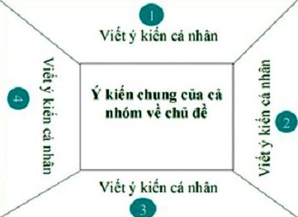  - GV giao nhiệm vụ cho HS thông qua câu hỏi và phiếu bài tập:  1. Cách trình bày các thông tin chính về từng đợt tiến công tập đoàn cứ điểm Điện Biên Phủ giống nhau ở chỗ nào? Em có nhận xét gì về cách trình bày ấy (màu sắc, hình ảnh, cỡ chữ, các kí hiệu...)?  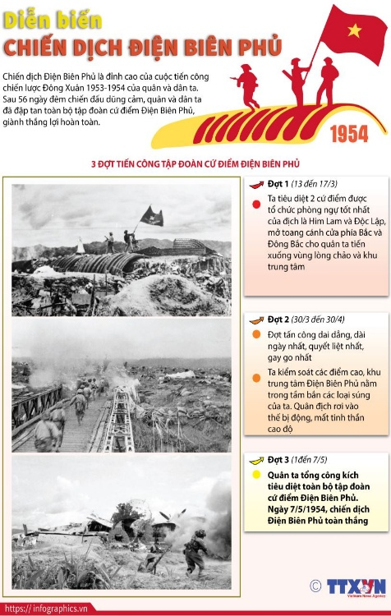  2. Vì sao thông tin cụ thể về Đợt 3 lại được in đậm?  3. Cách trình bày thông tin của văn bản Diễn biến Chiến dịch Điện Biên Phủ có gì khác so với văn bản Hồ Chí Minh và “Tuyên ngôn Độc lập”?  4. Sự kiện này có ý nghĩa như thế nào đối với cuộc kháng chiến của nhân dân ta?  Bước 2: Thực hiện nhiệm vụ học tập  - HS làm việc cá nhân, hoạt động nhóm, suy nghĩ, trả lời.  - HS hình thành kĩ năng khai thác văn bản  - Giáo viên: Quan sát, theo dõi quá trình học sinh thực hiện, gợi ý nếu cần  Bước 3: Báo cáo kết quả và thảo luận  - Học sinh lần lượt trả lời các câu hỏi:  1. - Cung cấp diễn biến chiến dịch Điện Biên Phủ theo trình tự thời gian. Cách trình bày thời gian được chia làm từng đợt và ghi rõ thời gian mỗi đợt trước đoạn.  - Hình thức của văn bản được trình bày giống như một bài báo: một sự kiện kèm theo một hình ảnh minh họa  Hình chụp trắng đen nhằm mô tả chân thực nhất có thể tình hình trận chiến cho người đọc dễ dàng hình dung.  - Cách trình bày ngắn gọn, dễ theo dõi, với màu sắc dễ dàng phân biệt, kí hiệu đồng nhất, hình ảnh phù hợp với nội dung của từng đợt tiến công, cỡ chữ in đậm vào những câu có nội dung quan trọng thu hút người đọc, khiến người đọc dễ nắm bắt được thông tin và các sự kiện chính, không thấy khô khan, nhàm chán.  2. Thông tin cụ thể về Đợt 3 lại được in đậm vì đây là đợt tiến quân cuối cùng, là kết quả của chiến dịch Điện Biên Phủ.  -> nhằm mục đích giúp nội dung được in đậm sẽ ghi sâu vào tâm trí của bạn đọc hơn.  3. Cả hai văn bản đều là văn bản thông tin thuật lại một sự kiện lịch sử. Tuy nhiên hai văn bản trên có hình thức và mục đích truyền tải khác nhau.  + Hồ Chí Minh và Tuyên ngôn độc lập: nội dung chính được nhấn mạnh là quá trình ra đời của bản tuyên ngôn độc lập. Mốc thời gian chi tiết đến từng ngày được thể hiện qua phần 2 (phần chính) của văn bản.  + Diễn biến chiến dịch Điện Biên Phủ: nội dung chính là chiến thắng vang dội của quân và dân ta trong chiến dịch Điện Biên Phủ. Phần quá trình chiến đấu không được nêu quá chi tiết mà thay vào đó là nhấn mạnh kết quả.  4. Ý nghĩa: Chiến thắng Điện Biên Phủ là dấu mốc vàng son, là niềm tự hào của toàn dân tộc Việt Nam. Sự kiện khẳng định tinh thần anh dũng, quả cảm, đoàn kết, yêu nước, quyết chiến quyết thắng của quân và dân ta, là nguồn động lực, cổ vũ to lớn trong công cuộc đấu tranh giải phóng dân tộc của Việt Nam và của các nước trên thế giới.  - Giáo viên: Quan sát, theo dõi quá trình học sinh thực hiện, gợi ý nếu cần  Bước 4: Đánh giá kết quả thực hiện nhiệm vụ  - Yêu cầu học sinh nhận xét câu trả lời.  - Gv sửa chữa, đánh giá, chốt kiến thức.  - GV trình chiếu và giới thiệu thêm cho HS về một số tư liệu liên quan đến chiến dịch Điện Biên Phủ để HS nâng cao nhận thức, niềm tự hào về lịch sử nước nhà.  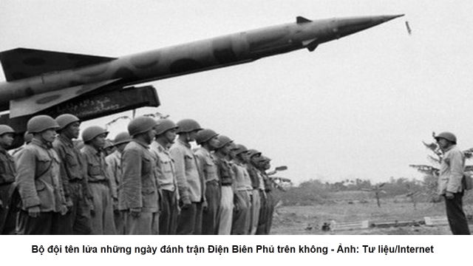  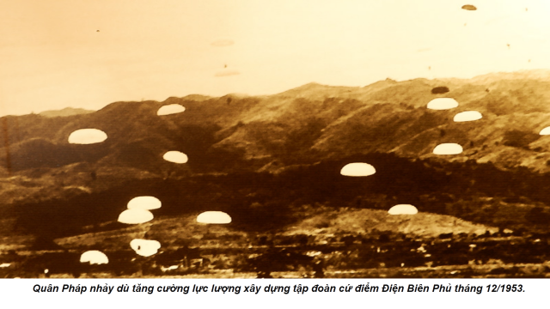  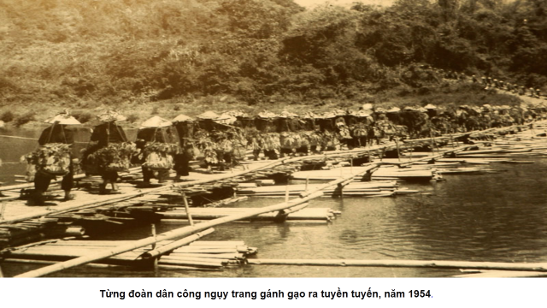  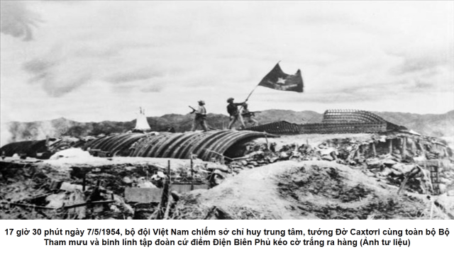  GV (mở rộng): Văn bản này đã cho chúng ta hiểu rõ về chiến thắng lịch sử Điện Biên Phủ ngày 07/5/1954 của quân và dân ta đã đập tan âm mưu xâm lược của thực dân Pháp và có sự can thiệp của Mỹ.  Chiến thắng này đã bắt buộc chính phủ Pháp phải ký Hiệp định Giơ-ne-vơ (tháng 7- 1954) công nhận độc lập, chủ quyền, thống nhất và toàn vẹn lãnh thổ của ba nước Đông Dương (trong đó có Việt Nam). Đồng thời kết thúc cuộc kháng chiến trường kỳ gian khổ kéo dài của Quân đội và Nhân dân Việt Nam, chấm dứt ách thống trị của thực dân Pháp kéo dài hàng thế kỷ.  Chiến thắng lịch sử này đã mở ra một bước ngoặt phát triển mới trong công cuộc đấu tranh giải phóng dân tộc Việt Nam và nhân dân tiến bộ trên toàn thế giới. | - Diễn biến của chiến dịch Điện Biên Phủ  -Ba đợt tiến công tập đoàn cứ điểm Điện Biên Phủ.  + Đợt 1 (13 đến 17/3):  Tiêu diệt 2 cứ điểm Him Lam, Độc lập, mở toang cử phía Bắc và Đông Bắc  + Đợt 2 (30/3 đến 30/4):  Kiểm soát các điểm cao, các khu trung tâm khiến địch rơi vào thế bị động, mất tinh thần  + Đợt 3 (1 đến 7/5):  Tổng công kích, 7/5 toàn thắng.  - Cách trình bày các thông tin chính về từng đợt tiến công tập đoàn cứ điểm Điện Biên Phủ:  + Cách trình bày các thông tin theo trình tự thời gian.  + Cách trình bày này ngắn gọn, dễ theo dõi, dễ dàng nắm bắt được thông tin và các sự kiện chính. Hình ảnh minh họa kèm theo sinh động, chân thực.  =>Sự kiện này khẳng định tinh thần quả cảm, đoàn kết, yêu nước, quyết chiến quyết thắng của quân và dân ta; là nguồn động lực, cổ vũ to lớn trong công cuộc đấu tranh giải phóng dân tộc.
Tổng kết
a) Mục tiêu: Hs nắm được nội dung và nghệ thuật của văn bản
b) Nội dung: Hướng dẫn học sinh trả lời câu hỏi tổng kết văn bản để chỉ ra những thành công về nghệ thuật, nêu nội dung, ý nghĩa bài học của văn bản.
c) Sản phẩm: Các câu trả lời của học sinh
d) Tổ chức thực hiện
B1: Giao nhiệm vụ tổng kết nội dung, nghệ thuật văn bản.  GV dùng kĩ thuật trình bày 1 phút, trả lời câu hỏi:  ? Qua việc tìm hiểu bài ở phần trên, em khái quát lại những đặc điểm tiêu biểu về hình thức nghệ thuật cũng như nội dung của văn bản.  Bước 2: Thực hiện nhiệm vụ học tập  - HS làm việc cá nhân suy nghĩ, trả lời.  - Giáo viên: Quan sát, theo dõi quá trình học sinh thực hiện, gợi ý nếu cần.  + Ví dụ: hình thức trình bày của văn bản, các câu chữ trong văn bản....  + Văn bản cung cấp thông tin gì?  Bước 3: Báo cáo kết quả và thảo luận  - HS: trả lời câu hỏi  + Nhận xét, bổ sung  Bước 4: Đánh giá kết quả thực hiện nhiệm vụ  - GV lắng nghe câu trả lời của HS; nhận xét và rút ra nội dung cần nhớ.  - Kết nối với phần Luyện tập- Vận dụng. | III. Tổng kết  1. Nghệ thuật  - Kết hợp thông tin ngắn gọn, hình ảnh minh họa và màu sắc sinh động, bắt mắt.  2. Nội dung  Diễn biến Chiến dịch Điện Biên Phủ cung cấp thông tin về trận chiến lịch sử của dân tộc ta.
Hoạt động 3: Luyện tập
a. Mục tiêu:
- Củng cố kiến thức, vận dụng kiến thức được tìm hiểu để giải quyết các câu hỏi thực hành.
b. Nội dung:
- HS trả lời các câu hỏi trắc nghiệm, tự luận liên quan đến nội dung bài học.
c. Sản phẩm:
- Câu trả lời của HS.
d. Tổ chức thực hiện:
Bước 1: Chuyển giao nhiệm vụ học tập
*GV phát phiếu học tập cho học sinh:
1. Chiến dịch Điện Biên Phủ được chia làm mấy đợt tiến công?
A. 1 đợt tiến công
B. 2 đợt tiến công
C. 3 đợt tiến công
D. 4 đợt tiến công
2. Hai cứ điểm của địch bị quân ta tiêu diệt trong đợt 1 là gì?
A. Him Lam và Điện Biên Phủ.
B. Him Lam và Độc Lập.
C. Mường Thanh và Độc Lập.
D. Điện Biên Phủ và Mường Thanh.
3. Đâu là đợt tiến công dai dẳng và quyết liệt nhất Chiến dịch Điện Biên Phủ?
A. Đợt 2 và 3.
B. Đợt 3.
C. Đợt 1.
D. Đợt 2.
4. Chiến thắng Điện Biên Phủ, gắn liền với tên tuổi của vị tướng nào sau đây?
A. Nguyễn Chí Thanh
B. Võ Nguyên Giáp
C. Hoàng Văn Thái
D. Trần Hưng Đạo
5. Sau khi học xong văn bản, em có suy nghĩ gì về thế hệ cha anh trong thời kỳ kháng chiến? Trách nhiệm của bản thân với đất nước trong giai đoạn hiện nay?
Bước 2: Thực hiện nhiệm vụ học tập
- Học sinh tiếp nhận: Nắm được yêu cầu, thực hiện nhiệm vụ.
- Giáo viên: Quan sát, theo dõi quá trình học sinh thực hiện, gợi ý nếu cần
Bước 3: Báo cáo kết quả và thảo luận
- Giáo viên: Quan sát, theo dõi quá trình học sinh thực hiện, gợi ý nếu cần
Bước 4: Đánh giá kết quả thực hiện nhiệm vụ
-Học sinh nhận xét câu trả lời.
- GV Nhận xét ý thức làm bài của HS, nhắc nhở, tuyên dương những nhóm, HS có ý thức học tập tốt.
Hoạt động 4: Vận dụng
a. Mục tiêu:
- Học sinh vận dụng kiến thức đã học trong văn bản để giải quyết được bài tập thực hành.
b. Nội dung:
- Tạo lập văn bản thông tin thuật lại một sự kiện lịch sử bằng đồ họa thông tin
c. Sản phẩm:
- Văn bản thông tin thuật lại một sự kiện lịch sử bằng đồ họa thông tin.
d. Tổ chức thực hiện:
B1. Chuyển giao nhiệm vụ
G: Giao nhiệm vụ cho HS lựa chọn một sự kiện lịch sử, trình bày sự kiện ấy theo đồ họa thông tin.
Chia lớp ra làm 4 nhóm lớn: yêu cầu cùng thảo luận và phân công nhiệm vụ cụ thể cho các thành viên trong nhóm.
B2: HS thực hiện nhiệm vụ
- Lựa chọn sự kiện lịch sử phù hợp
- Xây dựng Sa pô, lựa chọn các sự việc liên quan đến sự kiện, sưu tầm hình ảnh, sắp xếp hình ảnh và sự kiện phù hợp…..
B3 : HS báo cáo kết quả
- HS trình bày theo chỉ định của giáo viên.
* Dự kiến sản phẩm:
- HS có thể lựa chọn sự kiện lịch sử: diễn biến cách mạng Tháng Tám/ 1945; diễn biến chiến dịch Hồ Chí Minh; diễn biến chiến dịch Điện Biên Phủ trên không….để xây dựng văn bản và trình bày.
Bước 4: Kết luận, nhận định (GV)
- Nhận xét ý thức làm bài của HS, nhắc nhở, tuyên dương những nhóm, HS có ý thức học tập tốt.

* Hướng dẫn về nhà và chuẩn bị bài sau (3 phút)
- Nắm được nội dung bài học cũng như cách trình bày đồ họa thông tin.
- Tạo lập văn bản thông tin thuật lại một sự kiện lịch sử bằng đồ họa thông tin để chuẩn bị cho tiết Viết; Nói và nghe về một văn bản thuyết minh một sự kiện.
* Rút kinh nghiệm.
- Tài liệu và kế hoạch dạy học:
- Tổ chức các hoạt động cho HS:
- Hoạt động của HS:

Ngày soạn: ………………
Ngày dạy:………………..
Tuần 15, 16,17
THỰC HÀNH ĐỌC HIỂU VĂN BẢN
GIỜ TRÁI ĐẤT
-Theo baodautu.vn-
Thời gian thực hiện: 2 tiết
Người thực hiện: Đặng Thị Bích Ngọc (Hải Hà – Quảng Ninh)

I. MỤC TIÊU
1. Về kiến thức:
- Văn bản giúp HS hiểu rõ hơn quá trình ra đời, hình thành và phát triển hưởng ứng của chiến dịch giờ Trái đất trên thế giới - một sự kiện mang tính toàn cầu và có ý nghĩa to lớn đối với việc bảo vệ hành tinh xanh của chúng ta. Từ đó có những suy nghĩ và hành động thiết thực trong vấn đề biến đổi khí hậu, bảo vệ trái đất.
- Đặc điểm và tác dụng của hình thức trình bày văn bản thông tin (nhan đề, sa pô, đề mục, số thứ tự…; phần chữ và phần hình ảnh…)
- Văn bản có sử dụng nhiều câu trần thuật với trạng ngữ chỉ thời gian, nơi chốn; Thông tin trình bày theo trình tự thời gian, được đưa ra khách quan, chính xác ; Trình bày vấn đề rõ ràng, chặt chẽ…
- Mở rộng được vị ngữ trong viết và nói.
2. Về năng lực:
- Về năng lực chung:
+ Năng lực giao tiếp, hợp tác: Trao đổi, thảo luận để thực hiện các nhiệm vụ học tập
+ Năng lực giải quyết vấn đề và sáng tạo: Sử dụng các kiến thức đã học vào thực tế, tìm tòi, giải quyết các nhiệm vụ trong cuộc sống.
- Năng lực chuyên biệt:
+ Năng lực thu thập thông tin liên quan đến chiến dịch giờ Trái đất, năng lực trình bày, suy nghĩ, trao đổi với mọi người về ý nghĩa của ngày giờ Trái đất.
+ Năng lực nhận biết được một số yếu tố hình thức (nhan đề, Sa pô, hình ảnh, cách triển khai...), nội dung (đề tài, chủ đề, ý nghĩa,...) của văn bản thông tin thuật lại một sự kiện, triển khai thông tin theo trật tự thời gian.
+ Năng lực cảm thụ thẩm mĩ, năng lực giải quyết vấn đề, vận dụng sáng tạo: Hiểu được sự liên quan của vấn đề nêu lên trong văn bản đối với cuộc sống cộng đồng và cá nhân người đọc, hướng tới xây dựng một môi trường xanh – sạch – đẹp.
3. Về phẩm chất:
- Giúp HS có ý thức giữ gìn và bảo vệ môi trường, sử dụng các nguồn năng lượng có hiệu quả.
II. THIẾT BỊ DẠY HỌC VÀ HỌC LIỆU
1. Thiết bị: Máy chiếu, máy tính, Giấy A1 hoặc bảng phụ để HS làm việc nhóm, Phiếu học tập, Bảng kiểm tra, đánh giá thái độ làm việc nhóm, bài trình bày của HS.
2. Học liệu: Sgk, kế hoạch bài dạy, sách tham khảo, phiếu học tập, ....
III. TIẾN TRÌNH DẠY HỌC
1. Hoạt động 1: Xác định vấn đề
a) Mục tiêu: Giúp học sinh kết nối vào bài học, tạo tâm thế hứng thú cho học sinh có nhu cầu tìm hiểu văn bản để cảm nhận được tầm quan trọng của ngày giờ Trái Đất.
b) Nội dung: Giáo viên cho học sinh chơi trò chơi “Nhanh như chớp” và yêu cầu HS trả lời câu hỏi của GV. Những câu hỏi này nhằm khơi gợi cảm xúc, suy nghĩ của HS về sự kiện giờ Trái Đất, tạo không khí và chuẩn bị tâm thế phù hợp với văn bản.
c) Sản phẩm: Câu trả lời đúng của học sinh, cảm nhận ban đầu của HS về vấn đề đặt ra trong bài học
d) Tổ chức thực hiện:
HĐ của thầy và trò | Sản phẩm dự kiến
Bước 1: Chuyển giao nhiệm vụ học tập:
- GV giao nhiệm vụ cho HS thông qua trò chơi: “Nhanh như chớp”
GV chia lớp thành hai đội chơi, sau đó trình chiếu những hình ảnh, dữ kiện được đưa ra theo thứ tự (mỗi bức ảnh cách nhau 15 giây), và nêu ra câu hỏi: “Đây là sự kiện gì?”
Hình ảnh 1:
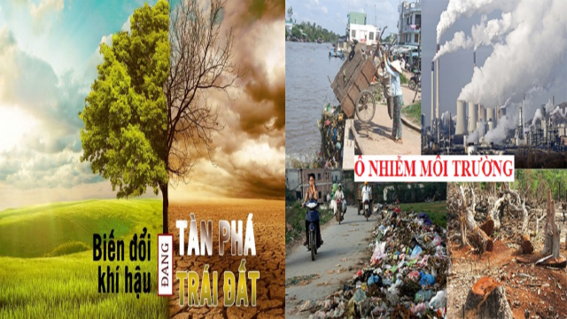
Hình ảnh 2:
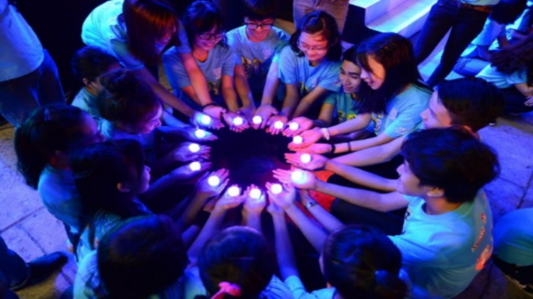
Hình ảnh 3:
Các đội chơi quan sát bức ảnh để đoán sự kiện.
Đội chơi trả lời đúng sẽ nhận được quà.
Bước 2: Thực hiện nhiệm vụ học tập
- Giáo viên: hướng dẫn học sinh trả lới câu hỏi, gọi ý nếu cần
- Học sinh làm việc nhóm, suy nghĩ, trả lời.
Bước 3: Báo cáo kết quả và thảo luận
- Học sinh trả lời:
Đây là sự kiện có ý nghĩa to lớn: Giờ Trái Đất
- Giáo viên: Quan sát, theo dõi quá trình học sinh thực hiện, gợi ý nếu cần
Bước 4: Đánh giá kết quả thực hiện nhiệm vụ
- Học sinh nhận xét, bổ sung, đánh giá
- Giáo viên nhận xét, đánh giá
GV nhận xét và giới thiệu bài học:
Trái Đất đang ngày càng nóng lên, các hiện tượng như thiên tai, hiệu ứng nhà kính, ô nhiễm môi trường… đang đe dọa đến môi trường sống của con người trên trái đất. Để góp phần chung tay cùng bảo vệ trái đất, xây dựng một trái đất lành mạnh, mọi nơi trên thế giới có một khoảng thời gian ngắn ngủi không một ánh đèn, đó chính là thời gian mà mọi người cùng nhau làm một việc ý nghĩa: Hưởng ứng chiến dịch Giờ Trái Đất. Cô và các em cùng nhau tìm hiểu bài học ngày hôm nay: “Giờ Trái Đất” để hiểu rõ hơn về chiến dịch này.
Hoạt động 2: Hình thành kiến thức mới
Nhiệm vụ 1: Tìm hiểu chung
a)Mục tiêu: Giúp học sinh huy động những hiểu biết về ngày “giờ Trái Đất” để kết nối vào bài học, tạo tâm thế hào hứng cho học sinh và nhu cầu tìm hiểu văn bản.
b) Nội dung: Giáo viên hướng dẫn học sinh cách đọc và tìm hiểu chung về văn bản qua các nguồn tài liệu và qua phần chú thích trong SGK .
c) Sản phẩm: Câu trả lời của học sinh
d) Tổ chức thực hiện:
Bước 1: Chuyển giao nhiệm vụ học tập  - GV giao nhiệm vụ cho HS thông qua câu hỏi:  1. Em hãy cho biết nguồn gốc xuất xứ của văn bản?  2. Xác định thế loại của văn bản?  3. Xác định phương thức biểu đạt chính của văn bản?  Bước 2: Thực hiện nhiệm vụ học tập  - HS làm việc cá nhân  + Xây dựng nội dung: Xuất xứ, thể loại, phương thức biểu đạt chính  + Bàn bạc thống nhất hình thức, phương tiện báo cáo.  Bước 3: Báo cáo kết quả và thảo luận  Đại diện nhóm trình bày.  Gv sửa chữa, đánh giá, rút kinh nghiệm, chốt kiến thức.  Bước 4: Đánh giá kết quả thực hiện nhiệm vụ  Gv nhận xét, rút kinh nghiệm  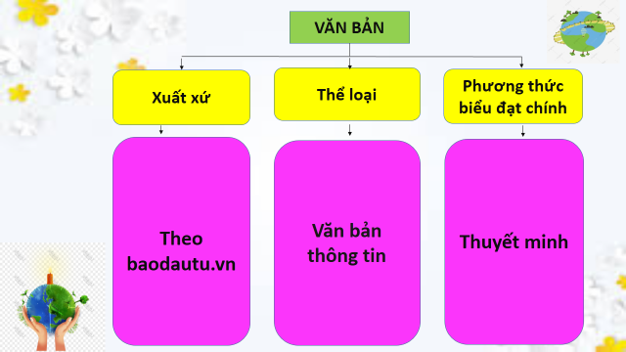 | I. Tìm hiểu chung  1. Xuất xứ: theo baodautu.vn  2. Thể loại: Văn bản thông tin  3. Phương thức biểu đạt chính: Thuyết minh
Hoạt động 2: Hình thành kiến thức mới
Nhiệm vụ 2: Đọc - hiểu văn bản
a) Mục tiêu:
+ Gv hướng dẫn Hs đọc và tìm hiểu cụ thể nội dung, nghệ thuật của văn bản.
+ Hs nắm được nội dung và nghệ thuật của từng phần trong văn bản.
b) Nội dung: Hướng dẫn học sinh khám phá nội dung, nghệ thuật của văn bản bằng hệ thống câu hỏi, phiếu bài tập.
c, Sản phẩm: Câu trả lời của học sinh, sản phẩm hoạt động nhóm
d) Tổ chức thực hiện:
Bước 1: Chuyển giao nhiệm vụ học tập  GV hướng dẫn HS đọc: Đọc lưu loát, rõ ràng, mạch lạc, chú ý các thuật ngữ…. GV đọc mẫu một đoạn đầu, sau đó yêu cầu HS thay nhau đọc từng đoạn cho đến hết VB  GV yêu cầu HS đọc các chú thích dấu (*) trong SGK  HS lắng nghe, tiếp nhận nhiệm vụ.  Bước 2: Thực hiện nhiệm vụ học tập  - Giáo viên: hướng dẫn học sinh  - HS làm việc cá nhân  Bước 3: Báo cáo kết quả  - HS xung phong đọc  - Giáo viên: Quan sát, theo dõi quá trình học sinh thực hiện, sau đó gọi HS nhận xét cho bạn.  Bước 4: Đánh giá kết quả thực hiện nhiệm vụ  Gv nhận xét, rút kinh nghiệm |  | II. Đọc - hiểu văn bản  - Đọc – chú thích
Bước 1: Chuyển giao nhiệm vụ học tập:  - GV giao nhiệm vụ cho HS thông qua câu hỏi:  ? Văn bản này có thể chia làm mấy phần? Em hãy nêu giới hạn và nội dung chính của từng phần?  Bước 2: Thực hiện nhiệm vụ học tập  - HS làm việc cá nhân, suy nghĩ, trả lời.  - HS hình thành kĩ năng khai thác văn bản  - Giáo viên: Quan sát, theo dõi quá trình học sinh thực hiện, gợi ý nếu cần  Bước 3: Báo cáo kết quả và thảo luận  - Học sinh lần lượt trả lời các câu hỏi:  Phần 1 ( Từ đầu đến nơi chúng ta đang sinh sống): Ý tưởng cho chiến dịch giờ trái đất xuất hiện  Phần 2 (Tiếp tục....đến bảo vệ hành tinh): Sự ra đời và phát triển của giờ Trái Đất.  Phần 3 ( Còn lại): Giờ Trái Đất chính thức trở thành chiến dịch toàn cầu.  - Giáo viên: Quan sát, theo dõi quá trình học sinh thực hiện, gợi ý nếu cần  Bước 4: Đánh giá kết quả thực hiện nhiệm vụ  - Gv sửa chữa, đánh giá, rút kinh nghiệm, chốt kiến thức. |  | - Bố cục  Phần 1: Ý tưởng cho chiến dịch giờ trái đất xuất hiện  Phần 2: Sự ra đời và phát triển của giờ Trái Đất.  Phần 3: Giờ Trái Đất chính thức trở thành chiến dịch toàn cầu.
Bước 1: Chuyển giao nhiệm vụ học tập:  - GV giao nhiệm vụ cho HS thông qua câu hỏi:  1. Hãy xác định vị trí sapo của bài viết?  2. Thời gian đăng tải và sự kiện nêu ở Sapo của bài viết? Ý nghĩa của nó?  Bước 2: Thực hiện nhiệm vụ học tập  - HS làm việc cá nhân, suy nghĩ, trả lời.  - HS hình thành kĩ năng khai thác văn bản  Bước 3: Báo cáo kết quả và thảo luận  - Học sinh lần lượt trả lời các câu hỏi  Vị trí: Nằm ngay dưới nhan đề, được in đậm để thu hút người đọc  Thời gian đăng: 29/3/2014  Sự kiện nêu ở Sapo: 29/3, 63 tỉnh thành tại Việt Nam sẽ cùng thế giới tham gia chiến dịch Giớ Trái Đất để sử dụng hiệu quả nguồn năng lượng và bảo vệ môi trường trước biến đổi khí hậu  ->Ý nghĩa: giúp mọi người hiểu rõ về ngày trái đất và hưởng ứng ngày này hơn  Bước 4: Đánh giá kết quả thực hiện nhiệm vụ  - Gv sửa chữa, đánh giá, rút kinh nghiệm, chốt kiến thức.  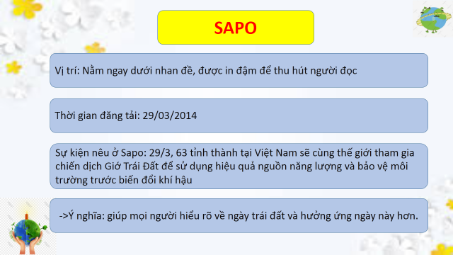 |  | - Phân tích  - Sapo  - Vị trí: Nằm ngay dưới nhan đề, được in đậm để thu hút người đọc  - Thời gian đăng tải: 29/03/2014  - Sự kiện nêu ở Sapo: 29/3, Việt Nam sẽ cùng thế giới tham gia chiến dịch Giớ Trái Đất để sử dụng hiệu quả nguồn năng lượng và bảo vệ môi trường trước biến đổi khí hậu.
Bước 1: Chuyển giao nhiệm vụ học tập:  - GV giao nhiệm vụ cho HS thông qua câu hỏi:  1. Nêu hoàn cảnh ra đời của sự kiện Giờ Trái Đất?  2. Họ dựa trên cơ sở nào để thực hiện chiến dịch lớn này?  3. Nhận xét cách vào phần mở đầu của văn bản?  Bước 2: Thực hiện nhiệm vụ học tập  - HS làm việc cá nhân, suy nghĩ, trả lời.  - HS hình thành kĩ năng khai thác văn bản  Bước 3: Báo cáo kết quả và thảo luận  Học sinh lần lượt trả lời các câu hỏi:  1. Hoàn cảnh ra đời: Năm 2004, Tổ chức Bảo tồn Thiên nhiên Quốc tế của Australia tìm kiếm phương pháp truyền thông mới để đưa ra vấn đề biến đổi khí hậu vào hoạt động tuyên truyền nên đã thảo luận với công ty quảng cáo Leo Burnett Sydney.  2. Cơ sở: Chiến dịch dựa trên hi vọng mỗi cá nhân có trách nhiệm với tương lai của Trái Đất.  3. Thời gian, địa điểm, thông tin cụ thể, rõ ràng, xác thực giúp người đọc hiểu rõ hơn về hoàn cảnh ra đời của sự kiện Giờ Trái Đất.  Bước 4: Đánh giá kết quả thực hiện nhiệm vụ  - Yêu cầu học sinh nhận xét câu trả lời.  - Gv sửa chữa, đánh giá, chốt kiến thức. |  | 3.2. Khởi phát của giờ Trái Đất  - Hoàn cảnh ra đời:  Năm 2004, Tổ chức Bảo tồn Thiên nhiên Quốc tế của Australia đưa ra vấn đề biến đổi khí hậu vào hoạt động tuyên truyền nên đã thảo luận với công ty quảng cáo Leo Burnett Sydney.  - Cơ sở: Chiến dịch dựa trên hi vọng mỗi cá nhân có trách nhiệm với tương lai của Trái Đất.  -> Thời gian, địa điểm, thông tin cụ thể, rõ ràng, xác thực giúp người đọc hiểu rõ hơn về hoàn cảnh ra đời của sự kiện Giờ Trái Đất.
Bước 1: Chuyển giao nhiệm vụ học tập:  - GV chia lớp thành 4 nhóm HS:  + Thảo luận nhóm bằng kĩ thuật khăn trải bàn: Mỗi cá nhân sẽ làm việc độc lập và trả lời của vào phần giấy riêng của mình, sau đó cả nhóm thảo luận, thống nhất câu trả lời, treo sản phẩm lên bảng.  - GV giao nhiệm vụ cho HS thông qua câu hỏi và phiếu bài tập:  1. Nêu các mốc thời gian và thông tin cụ thể được nhắc đến ở phần 2? (Nhóm 1)  Thời gian Thông tin chính  2. Tên gọi “Giờ Trái Đất” được ra đời như thế nào? (Nhóm 2)  3. Nội dung của chiến dịch này là gì? (Nhóm 3)  4. Lễ khai mạc sự kiện Giờ Trái Đất được tổ chức vào thời gian nào? Diễn ra ở đâu? (Nhóm 4)  Bước 2: Thực hiện nhiệm vụ học tập  - HS làm việc theo nhóm, suy nghĩ, trả lời câu hỏi hình thành kĩ năng khai thác văn bản  - Giáo viên: Quan sát, theo dõi quá trình học sinh thực hiện, gợi ý nếu cần  Bước 3: Báo cáo kết quả và thảo luận  - Học sinh lần lượt trả lời các câu hỏi để hoàn thành phiếu bài tập:  1. Các mốc thời gian và thông tin cụ thể được nhắc đến ở phần 2:  Thời gian Thông tin chính  2005 Sự kiện “Tiếng tắt lớn” ra đời  2006 Sự kiện “Tiếng tắt lớn” được đổi tên thành Giờ Trái Đất  31/03/2007 Khai mạc sự kiện Giờ Trái Đất tại Sydney  29/3/2008 Giờ Trái Đất được mở rộng ra 35 quốc gia trên thế giới  2009 Con số các quốc gia hưởng ứng giờ Trái Đất lên đến 88  2. Tên gọi “Giờ Trái Đất” được ra đời:  - 2005, dự án có tên "Tiếng tắt lớn" ra đời.  - 2006, đặt tên lại là "Giờ Trái Đất".  3. Nội dung chiến dịch: Kêu gọi mọi người tắt điện một tiếng đồng hồ tối thứ 7 cuối cùng của tháng 3 hàng năm.  -> Chiến dịch mở rộng mục tiêu sang mục tiêu có tinh thần bền vững, lâu dài hơn.  -> Được sự ủng hộ nhiệt tình của Thị trưởng Sydney.  4. Lễ khai mạc sự kiện Giờ Trái Đất được tổ chức ngày 30-3-2007, lễ khai mạc sự kiện Giờ Trái Đất được tổ chức tại Sydney.  - Giáo viên: Quan sát, theo dõi quá trình học sinh thực hiện, gợi ý nếu cần  Bước 4: Đánh giá kết quả thực hiện nhiệm vụ  - Học sinh nhận xét.  - Giáo viên sửa chữa, đánh giá, rút kinh nghiệm, chốt kiến thức. |  | - Sự ra đời và phát triển của Giờ Trái đất  - Sự ra đời  Sự ra đời của tên gọi Giờ Trái Đất:  + 2005, tên gọi ban đầu là “Tiếng tắt lớn”  + 2006, đặt tên lại là “Giờ Trái Đất”
Bước 1: Chuyển giao nhiệm vụ học tập:  - Gv cho HS làm việc cá nhân.  - GV giao nhiệm vụ cho HS thông qua hệ thống câu hỏi:  1. Trình bày quá trình phát triển của “Giờ Trái Đất?  2. Một số câu có vị ngữ được mở rộng trong văn bản này?  3. Chỉ ra thông tin mà bức ảnh cung cấp thêm cho bài viết  4. Ý kiến của ông En-đi Rít-li được đưa vào văn bản có tác dụng gì?  5. Ý nghĩa của sự ra đời và quá trình phát triển của chiến dịch này?  Bước 2: Thực hiện nhiệm vụ học tập  - HS làm việc cá nhân, suy nghĩ, trả lời câu hỏi hình thành kĩ năng khai thác văn bản  - Giáo viên: Quan sát, theo dõi quá trình học sinh thực hiện, gợi ý nếu cần  Bước 3: Báo cáo kết quả và thảo luận  - Học sinh lần lượt trả lời các câu hỏi:  1. Quá trình phát triển của “Giờ Trái Đất:  - Thu hút sự chú ý của thế giới, các nước bắt đầu tham gia nhiều hơn vào những năm sau đó.  - 29-3-2008, tổ chức ở 371 thành phố, thuộc hơn 35 quốc gia, hơn 50 triệu người.  - 2009, sự tham gia của hơn 4000 thành phố, thuộc 88 quốc gia.  2. Một số câu có vị ngữ được mở rộng trong văn bản này:  - “Sang năm 2005,... “Tiếng tắt lớn””  - “Từ đó, tên Giờ Trái Đất ra đời...tháng 3 hằng năm”  - “Vào ngày 31-03-2007 … 20h30”  3. Thông tin mà bức ảnh cung cấp thêm cho bài viết  Bức ảnh có nội dung 60+: 60 la số phút mà chúng ta tắt điện. Bức ảnh có ý nghĩa, Giờ Trái Đất không chỉ có 60 phút mà còn có thể kéo dài hơn nữa. Lan tỏa thông điệp hãy chung tay bảo vệ môi trường đến mọi người.  4. Ý kiến của ông En-đi Rít-li được đưa vào văn bản có tác dụng:  - En-đi Rít-li là giám đốc và là người sáng lập chiến dịch Giờ Trái Đất. Câu nói của ông được đưa vào văn bản nhằm mở rộng suy nghĩ cho mọi người: Giờ Trái Đất không phải là hành động tắt điện, mà mục đích của Giờ Trái Đất là bảo vệ hành tinh yêu quý của chúng ta. Vì vậy, bất kỳ hành động nào bảo vệ môi trường đều nên được thực hiện.  5. Ý nghĩa của sự ra đời và quá trình phát triển của chiến dịch này:  Sự ra đời và quá trình phát triển của chiến dịch Giờ Trái Đất mang tính bền vững, lâu dài, kết nối mọi người trên khâp thế giới đoàn kết, thể hiện hành động trong suốt cả năm để bảo vệ hành tinh.  - Giáo viên: Quan sát, theo dõi quá trình học sinh thực hiện, gợi ý nếu cần  Bước 4: Đánh giá kết quả thực hiện nhiệm vụ  - Học sinh nhận xét.  - Giáo viên sửa chữa, đánh giá, rút kinh nghiệm, chốt kiến thức. |  | - Sự phát triển  - 29-3-2008, tổ chức ở 371 thành phố, thuộc hơn 35 quốc gia, hơn 50 triệu người.  - 2009, sự tham gia của hơn 4000 thành phố, thuộc 88 quốc gia.  - Giờ Trái Đất giúp mọi người trên thế giới đoàn kết, thể hiện hành động trong suốt cả năm để bảo vệ hành tinh.
Bước 1: Chuyển giao nhiệm vụ học tập:  - Gv cho HS làm việc theo nhóm cặp đôi  - GV giao nhiệm vụ cho HS thông qua hệ thống câu hỏi:  1. Tại sao nói “Giờ Trái Đất chính thức trở thành chiến dịch toàn cầu” ?  2. Việt Nam chính thức gia nhập chiến dịch Giờ Trái Đất vào thời gian nào?  3. Văn bản trên đã sử dụng những phương tiện nào để cung cấp thông tin cho người đọc? Việc kết hợp các phương tiện đó có hiệu quả như thế nào?  Bước 2: Thực hiện nhiệm vụ học tập  - HS làm việc theo nhóm cặp đôi, suy nghĩ, trả lời câu hỏi hình thành kĩ năng khai thác văn bản  - Giáo viên: Quan sát, theo dõi quá trình học sinh thực hiện, gợi ý nếu cần  Bước 3: Báo cáo kết quả và thảo luận  - Học sinh lần lượt trả lời các câu hỏi:  1. Giờ Trái Đất chính thức trở thành chiến dịch toàn cầu:  - Cuối 2009, trong Hội nghị biến đổi khí hậu Liên hiệp quốc (sự tham gia 192 quốc gia) tại Đan Mạch, nhận thức của thế giới về biến đổi khí hậu được nâng cao.  2. Việt Nam chính thức gia nhập chiến dịch Giờ Trái Đất vào thời gian:  - Từ 2009, Việt Nam chính thức gia nhập chiến dịch Giờ Trái Đất.  3. Văn bản trên sử dụng: thông tin bằng từ ngữ, trích dẫn, hình ảnh... để cung cấp thông tin.  -> Việc kết hợp đó khiến cho người đọc có thể tiếp nhận thông tin đầy đủ và không nhàm chán.  Bước 4: Đánh giá kết quả thực hiện nhiệm vụ  - Học sinh nhận xét.  - Giáo viên sửa chữa, đánh giá, rút kinh nghiệm, chốt kiến thức.  GV (mở rộng): Từ năm 2009, Việt Nam chính thức tham gia hưởng ứng sự kiện Giờ Trái Đất. Sau 1 giờ tắt đèn của sự kiện, trên phạm vi cả nước đã tiết kiệm được sản lượng điện là 492.000kWh, tương đương số tiền khoảng 917 triệu đồng. Chỉ riêng tại Việt Nam, con số tiết kiệm điện năng nhờ sự kiện Giờ Trái Đất đã là rất ấn tượng. Chính vì vậy, chúng ta càng thấy được tầm quan trọng và ý nghĩa to lớn của sự kiện này. |  | 3.4Giờ Trái Đất chính thức trở thành chiến dịch toàn cầu  -Cuối 2009, trong Hội nghị biến đổi khí hậu Liên hiệp quốc (sự tham gia 192 quốc gia) tại Đan Mạch, nhận thức của thế giới về biến đổi khí hậu được nâng cao.  - Năm 2009, Việt Nam chính thức gia nhập chiến dịch Giờ Trái Đất.
Nhiệm vụ 3: Tổng kết
a) Mục tiêu: Hs nắm được nội dung và nghệ thuật của văn bản
b) Nội dung: Hướng dẫn học sinh trả lời câu hỏi tổng kết văn bản để chỉ ra những thành công về nghệ thuật, nêu nội dung, ý nghĩa bài học của văn bản.
c) Sản phẩm: Các câu trả lời của học sinh
d) Tổ chức thực hiện
Bước 1: Chuyển giao nhiệm vụ học tập:  GV giao nhiệm vụ cho HS thông qua hệ thống câu hỏi  1.Nét đặc sắc về nghệ thuật của văn bản?  2.Nét đặc sắc về nội dung của văn bản?  3.Thông tin từ văn bản trên có ý nghĩa gì đối với bản thân em? Chỉ ra ít nhất một việc em sẽ làm để thể hiện ý nghĩa đó.  Bước 2: Thực hiện nhiệm vụ học tập  - Học sinh làm việc cá nhân, suy nghĩ, trả lời.  - Giáo viên: Quan sát, theo dõi quá trình học sinh thực hiện, gợi ý nếu cần  Bước 3: Báo cáo kết quả và thảo luận  -Học sinh trình bày cá nhân:  1. Nghệ thuật:  Văn bản trên sử dụng: thông tin bằng từ ngữ, trích dẫn, hình ảnh... để cung cấp thông tin; Ngôn ngữ diễn đạt sáng rõ, chính xác, thuyết phục.  2. Nội dung:  Giờ Trái Đất đã cung cấp đầy đủ thông tin về nguyên nhân, sự hình thành và phát triển của chiến dịch này.  3.Văn bản giúp em biết được một sự kiện mang tính toàn cầu và có ý nghĩa đối với việc bảo vệ hành tinh của chúng ta.  Em sẽ hưởng ứng chiến dịch Giờ Trái Đất và làm những việc có ích cho việc bảo vệ môi trường như không sử dụng vật liệu nhựa sử dụng 1 lần, phân loại rác, tiết kiệm nước, tiết kiệm điện...  - Giáo viên: Quan sát, theo dõi quá trình học sinh thực hiện, gợi ý nếu cần.  Bước 4: Đánh giá kết quả thực hiện nhiệm vụ  - Yêu cầu học sinh nhận xét câu trả lời.  - Giáo viên sửa chữa, đánh giá, chốt kiến thức.  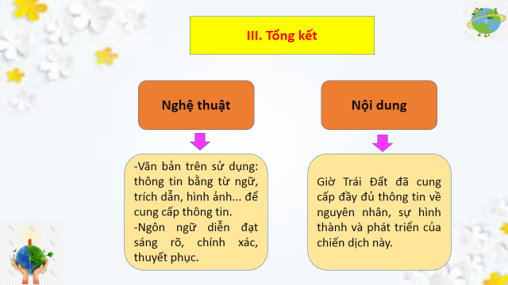  GV (diễn giảng): Giờ Trái đất là chiến dịch kêu gọi sự tham gia tự nguyện của cá nhân, của cộng đồng trên khắp thế giới. Chúng ta có thể tắt bớt đèn và các thiết bị điện không cần thiết vào Giờ Trái đất. Đây là một hành động đơn giản, mang tính biểu trưng để nhắc nhở cộng đồng, cá nhân hãy quan tâm, hành động để thích ứng và giảm thiểu biến đổi khí hậu. |  | III. Tổng kết  - Nghệ thuật  -Văn bản trên sử dụng: thông tin bằng từ ngữ, trích dẫn, hình ảnh... để cung cấp thông tin.  -Ngôn ngữ diễn đạt sáng rõ, chính xác, thuyết phục.  - Nội dung  Giờ Trái Đất đã cung cấp đầy đủ thông tin về nguyên nhân, sự hình thành và phát triển của chiến dịch này.
3. Hoạt động 3: Luyện tập
a) Mục tiêu: Học sinh biết vận dụng kiến thức vừa học giải quyết bài tập cụ thể.
b) Nội dung: GV hướng dẫn cho HS làm bài tập.
c) Sản phẩm: Câu trả lời học sinh
d) Tổ chức thực hiện:
Bước 1: Chuyển giao nhiệm vụ học tập  *GV phát phiếu học tập cho học sinh:  Câu 1 (Trắc nghiệm): Tìm câu trả lời đúng  1. Giờ Trái Đất có ý tưởng xuất phát từ quốc gia nào?  A. Mỹ  B. Pháp  C. Australia (Úc)  D. Đan Mạch  2. Tên ban đầu của chiến dịch Giờ Trái Đất là gì?  A. Giờ tắt lớn  B. Tắt  C. Tiếng tắt lớn  D. Tiếng nổ lớn  3. Việt Nam gia nhập chiến dịch Giờ Trái Đất vào năm nào?  A. 2008  B. 2009  C. 2010  D. 2011  Câu 2. Viết một đoạn văn ngắn (4-6 câu) về việc hưởng ứng chiến dịch Giờ Trái Đất ở địa phương em.  Bước 2: Thực hiện nhiệm vụ học tập  - Học sinh tiếp nhận: Nắm được yêu cầu, thực hiện nhiệm vụ.  - Giáo viên: Quan sát, theo dõi quá trình học sinh thực hiện, gợi ý nếu cần  Bước 3: Báo cáo kết quả và thảo luận  - Học sinh trả lời: Câu 1: 1. C, 2. C, 3. B  Câu 2 (gợi ý): Hưởng ứng chiến dịch Giờ Trái Đất ở địa phương: Tắt đèn và các thiết bị điện không cần thiết trong vòng mộ tiếng đồng hồ; Tăng cường sử dụng các phương tiện di chuyển xanh (như tăng thời gian đi bộ, sử dụng xe đạp, xe buýt công cộng...); Thông tin cho mọi người biết về Giờ Trái đất thông qua mạng xã hội Facebook, Zalo, Twitter... ;Vận động gia đình, bạn bè, đồng nghiệp… cùng tham gia hưởng ứng Giờ Trái đất; Thay thế và chuyển sang sử dụng các thiết bị điện có hiệu suất cao, tiết kiệm điện, sử dụng nguồn năng lượng sạch từ điện mặt trời.  - Giáo viên: Quan sát, theo dõi quá trình học sinh thực hiện, gợi ý nếu cần  Bước 4: Đánh giá kết quả thực hiện nhiệm vụ  -Học sinh nhận xét câu trả lời.  -Giáo viên sửa chữa, đánh giá, chốt kiến thức. | IV. Luyện tập  Câu 1  Câu 1: 1. C, 2. C, 3. B  Câu 2
4. Hoạt động 4: Vận dụng
a) Mục tiêu:
HS vận dụng những kiến thức đã học để giải quyết một vấn đề trong cuộc sống
b) Nội dung: Giáo viên yêu cầu học sinh thảo luận theo tổ để thực hiện dự án, hoàn thành nhiệm vụ: Sưu tầm tranh ảnh, tài liệu, vẽ tranh, làm thơ để hưởng ứng về chiến dịch Giờ Trái Đất.
c) Sản phẩm: Bài làm của học sinh
d) Tổ chức thực hiện:
Bước 1: Chuyển giao nhiệm vụ học tập
*GV giao bài tập thảo luận nhóm theo tổ để sưu tầm tranh ảnh, tài liệu, vẽ tranh, làm thơ… để hưởng ứng về chiến dịch Giờ Trái Đất.
Bước 2: Thực hiện nhiệm vụ học tập
- Học sinh tiến hành thảo luận, sưu tầm...
- Giáo viên: Quan sát, theo dõi quá trình học sinh thực hiện, gợi ý nếu cần
Bước 3: Báo cáo kết quả và thảo luận
Học sinh làm việc nhóm, cử đại diện trình bày.
- Giáo viên: Quan sát, theo dõi quá trình học sinh thực hiện, gợi ý nếu cần
Bước 4: Đánh giá kết quả thực hiện nhiệm vụ
-Học sinh nhận xét câu trả lời
-Giáo viên sửa chữa, đánh giá, chốt kiến thức.
* Hướng dẫn về nhà và chuẩn bị bài sau:
- Ghi nhớ nội dung bài học
- Soạn tiếp: Thực hành Tiếng Việt mở rộng vị ngữ.
*Rút kinh nghiệm.
- Tài liệu và kế hoạch dạy học:
- Tổ chức các hoạt động cho HS:
- Hoạt động của HS:

Ngày soạn: ………………
Ngày dạy:……………. Bài 5
THỰC HÀNH TIẾNG VIỆT
MỞ RỘNG VỊ NGỮ
Thời gian thực hiện: 1 tiết

I. MỤC TIÊU
1. Về kiến thức:
+ Tri thức được kiến thức về vị ngữ: Khái niêm, đặc điểm, cấu tạo
+ Mục đích của việc mở rộng vị ngữ.
2. Về năng lực:
- Xác định được vị ngữ
- Nhận biết các cụm từ mở rộng vị ngữ.
- Rèn luyện được kĩ năng nói, viết, đặt câu có mở rộng thành phần vị ngữ.
3. Về phẩm chất:
- Chăm chỉ: HS có ý thức vận dụng bài học vào các tình huống, hoàn cảnh thực tế đời sống của bản thân.
- Trách nhiệm: Làm chủ được bản thân trong quá trình học tập, có ý thức vận dụng kiến thức vào giao tiếp và tạo lập văn bản.
II. THIẾT BỊ DẠY HỌC VÀ HỌC LIỆU
1. Thiết bị: Máy chiếu, máy tính, Giấy A1 hoặc bảng phụ để HS làm việc nhóm, Phiếu học tập, Bảng kiểm tra, đánh giá thái độ làm việc nhóm, rubic chấm đoạn văn, bài trình bày của HS.
2. Học liệu: Sgk, kế hoạch bài dạy, sách tham khảo, phiếu học tập, ....
III. TIẾN TRÌNH DẠY HỌC
1. Hoạt động 1: Xác định vấn đề
a. Mục tiêu: Giúp học sinh huy động những hiểu biết về mở rộng vị ngữ kết nối vào bài học, tạo tâm thế hào hứng cho học sinh và nhu cầu tìm hiểu.
b. Nội dung: Giáo viên cho học sinh chơi trò chơi “Thử tài ghi nhớ” và yêu cầu HS trả lời câu hỏi của GV. Câu hỏi này nhằm tạo không khí và dẫn dắt hs vào bài học.
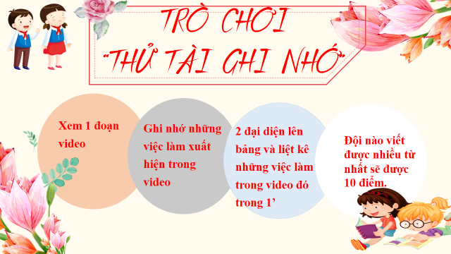
c. Sản phẩm: Câu trả lời của học sinh
d. Tổ chức thực hiện:
Hoạt động của thầy và trò | Sản phẩm dự kiến
Bước 1: Chuyển giao nhiệm vụ học tập
- GV giao nhiệm vụ cho HS thông qua trò chơi: “Thử tài ghi nhớ”
Luật chơi:
Gv chia lớp thành 2 đội chơi.
- Nhiệm vụ của các em là quan sát video: “Hướng dẫn cách làm đồ dùng học tập”, ghi nhớ việc làm xuất hiện trong video và cử đại diện liệt kê động từ xuất hiện trong video.
+ Đội nào tìm được nhiều việc làm (động từ) sẽ giành chiến thắng.
Bước 2: Thực hiện nhiệm vụ học tập
- Học sinh làm việc nhóm, suy nghĩ, trả lời.
- Giáo viên: Quan sát, theo dõi quá trình học sinh thực hiện, gợi ý nếu cần
Bước 3: Báo cáo kết quả và thảo luận
- Học sinh chơi trò chơi “Thử tài ghi nhớ”.
Bước 4: Đánh giá kết quả thực hiện nhiệm vụ
- Học sinh nhận xét, bổ sung, đánh giá
- Giáo viên nhận xét, đánh giá
GV nhận xét và giới thiệu bài học:
Những hành động làm đồ dùng học tập các em liệt kê trong video trên giúp chúng ta tạo ra rất nhiều câu mở rộng thành phần vị ngữ. (đính cúc lên kẹp, dán giấy nhớ, kẹp vở....). Vậy mở rộng vị ngữ là gì, có cấu tạo ra sao, chúng ta sẽ cùng tìm hiểu trong bài học hôm nay.
2. Hoạt động 2: Hình thành kiến thức mới
a. Mục tiêu:
- Trình bày được thế nào là mở rộng vị ngữ.
- Sử dụng mở rộng vị ngữ trong khi nói và viết
- Định hướng phát triển năng lực sử dụng mở rộng vị ngữ trong viết văn kể chuyện, trong giao tiếp tiếng Việt.
b. Nội dung: Giáo viên hướng dẫn học sinh vận dụng kiến thức để thực hiện nhiệm vụ học tập bằng sơ đồ tư duy.
c. Sản phẩm: Sơ đồ tư duy của học sinh.
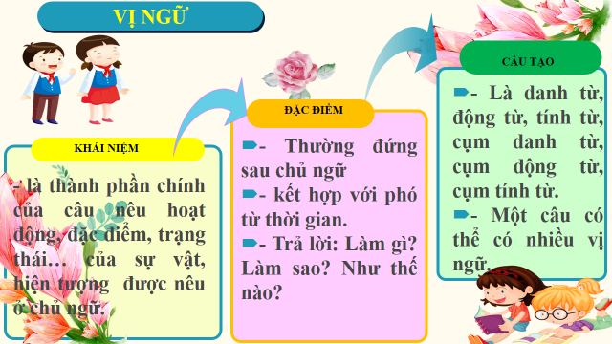
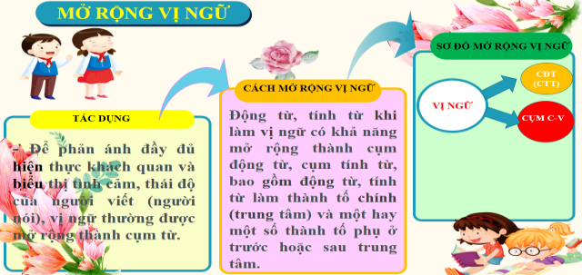
d. Tổ chức thực hiện:
Bước 1: Chuyển giao nhiệm vụ học tập  - GV giao nhiệm vụ: Trình bày sản phẩm tự học ở nhà.  Bước 2: Thực hiện nhiệm vụ  HS:  - Đọc phần kiến thức ngữ văn nhận biết mở rộng vị ngữ  - Trình bày sơ đồ tư duy (đã chuẩn bị ở nhà)  Bước 3: Báo cáo, thảo luận  GV:  - Yêu cầu HS lên trình bày.  - Hướng dẫn HS cách trình bày (nếu cần).  HS:  - Trình bày kết quả làm việc nhóm  - Nhận xét và bổ sung cho nhóm bạn (nếu cần).  Bước 4: Kết luận, nhận định (GV)  - Nhận xét thái độ học tập và kết quả làm việc nhóm của HS.  - Gv sửa chữa, đánh giá, chốt kiến thức. | I. Kiến thức cơ bản  - Vị ngữ là một trong hai thành phân chính của câu, chỉ hoạt động, trạng thái, đặc điểm của sự vật, hiện tượng nêu ở chủ ngữ.  -Vị ngữ thường được biểu hiện bằng động từ, tính từ và trả lời cho các câu hỏi Làm gì?, Làm sao?, Như thế nào? hoặc Là gì?. Câu có thể có một hoặc nhiều vị ngữ.  - Để phản ánh đầy đủ hiện thực khách quan và biểu thị tình cảm, thái độ của người viết (người nói), vị ngữ thường được mở rộng thành cụm từ. Động từ, tính từ khi làm vị ngữ có khả năng mở rộng thành cụm động từ, cụm tính từ, bao gồm động từ, tính từ làm thành tố chính (trung tâm) và một hay một số thành tố phụ ở trước hoặc sau trung tâm. Ví dụ, trong câu: “Bác tự đánh máy Tuyên ngôn Độc lập" ở một cái bàn tròn.”, vị ngữ (in đậm) là một cụm động từ trong đó trung tâm là đánh máy, các thành tố phụ là tự, Tuyên ngôn Độc lập và ở một cái bàn tròn.
3. Hoạt động 3: Luyện tập
a. Mục tiêu:
- HS thực hành làm bài tập để hiểu kiến thức về mở rộng vị ngữ.
b. Nội dung: Học sinh làm tập SGK/96-97.
c. Sản phẩm: Phần bài tập hs đã làm.
d. Tổ chức thực hiện:
Nhiệm vụ 1: HS làm bài tập 1.  Bước 1: Chuyển giao nhiệm vụ học tập:  - GV phát phiếu bài tập, yc hs hoạt động cá nhân làm bài tập vào phiếu bài tập trong 2 phút, sau đó đổi bài và chấm chéo.  ?Tìm những câu được mở đầu bằng trạng ngữ chỉ thời gian trong các văn bàn Hồ Chí Minh và “Tuyên ngôn Độc lập” hoặc Diễn biến Chiến dịch Điện Biên Phủ. Chỉ ra tác dụng của kiểu câu đó đối với việc trình bày các sự kiện lịch sử được đề cập trong văn bản  Bước 2: Thực hiện nhiệm vụ  - Hs hoạt động cá nhân làm bài tập vào phiếu bài tập trong 2 phút, sau đó đổi bài và chấm chéo  Bước 3: Báo cáo, thảo luận  GV:  - Yêu cầu HS lên trình bày.  - Hướng dẫn HS cách trình bày (nếu cần).  HS:  - Trình bày kết quả làm việc nhóm  - Nhận xét và bổ sung cho nhóm bạn (nếu cần).  Bước 4: Kết luận, nhận định (GV)  - Nhận xét thái độ học tập và kết quả làm việc nhóm của HS.  - Gv sửa chữa, đánh giá, chốt kiến thức.  Nhiệm vụ 2: HS làm bài tập 2.  Bước 1: Chuyển giao nhiệm vụ học tập:  - GV phát phiếu bài tập, yc hs hoạt động nhóm đôi, làm bài tập vào phiếu bài tập trong 2 phút, sau đó trình bày.  2. Xác định vị ngữ trong các câu dưới đây. Trong số các vị ngữ vừa tìm được, vị ngữ nào là cụm từ?  a) Tráng sĩ mặc áo giáp, cầm roi, nhảy lên mình ngựa. (Thánh Gióng)  b) Giặc tan vỡ. (Thánh Gióng)  c) Người dành phần lớn thì giờ soạn thảo bản “Tuyên ngôn Độc lập ”. (Bùi Đình Phong)  d) Người đưa bản thảo để các thành viên Chính phủ xét đuyệt. (Theo Bùi Đình Phong)  Bước 2: Thực hiện nhiệm vụ  - Hs hoạt động nhóm đôi làm bài tập vào phiếu bài tập trong 2 phút, sau đó trình bày.  Bước 3: Báo cáo, thảo luận  GV:  - Yêu cầu HS lên trình bày.  - Hướng dẫn HS cách trình bày (nếu cần).  HS:  - Trình bày kết quả làm việc nhóm  - Nhận xét và bổ sung cho nhóm bạn (nếu cần).  Bước 4: Kết luận, nhận định (GV)  - Nhận xét thái độ học tập và kết quả làm việc nhóm của HS.  - Gv sửa chữa, đánh giá, chốt kiến thức.  Nhiệm vụ 3: HS làm bài tập 3.  Bước 1: Chuyển giao nhiệm vụ học tập:  - GV treo bảng trống lên bảng, yêu cầu HS chia 2 đội, chơi trò chơi “Ai hiểu biết hơn”, làm bài tập trong 2 phút, sau đó trình bày.  3. Tìm vị ngữ là cụm động từ, cụm tính từ trong những câu dưới đây. Xác định từ trung tâm và các thành tố phụ trong mỗi cụm từ đó.  a) Đôi cánh tôi, trước kia ngắn hủn hoắn, bây giờ thành cái áo dài kín xuống tận chấm đuôi. (Tô Hoài)  b) Dế Choắt trả lời tôi bằng một giọng rất buồn rầu. (Tô Hoài)  c) Bác bổ sung một số điểm vào bản thảo " Tuyên ngôn Độc lập" ( Theo Bài Đình Phong)  d) Chủ tịch Hồ Chí Minh đọc " Tuyên ngôn Độc lập tại Quảng trường Ba Đình ngày 2/9/1945 ( Theo Bùi Đình Phong)  Bước 2: Thực hiện nhiệm vụ  - Hs chia 4 đội, chơi trò chơi “Ai hiểu biết hơn”, làm bài tập trong 2 phút  Thể lệ: Chia lớp thành 4 đội chơi: các đội lên bảng tìm phiếu in sẵn ghép vào chỗ trống của đội mình ( đội 1-ý a; đội 2-ý b; đội 3-ý c; đội 4-ý đ).  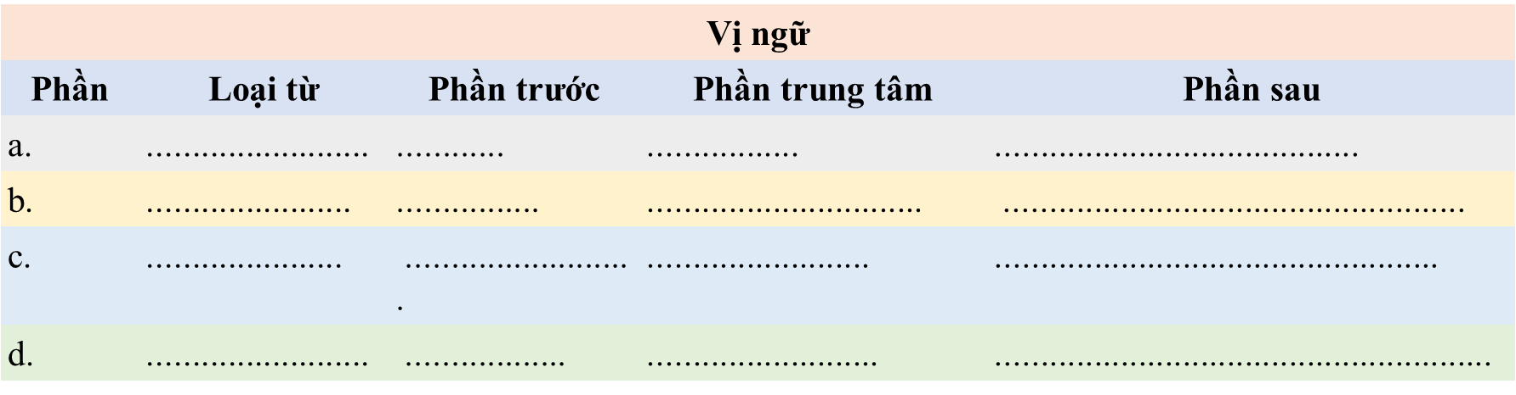  Bước 3: Báo cáo, thảo luận  GV:  - Yêu cầu HS lên trình bày.  - Hướng dẫn HS cách trình bày (nếu cần).  HS:  - Trình bày kết quả làm việc nhóm  - Nhận xét và bổ sung cho nhóm bạn (nếu cần).  Bước 4: Kết luận, nhận định (GV)  - Nhận xét thái độ học tập và kết quả làm việc nhóm của HS.  - Gv sửa chữa, đánh giá, chốt kiến thức. | II. Luyện tập  1. Bài tập 1  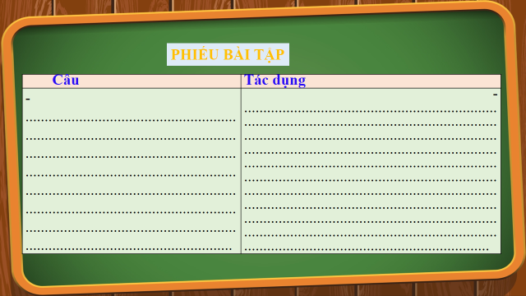  2. Bài tập 2  a Các vị ngữ trong câu:  a. mặc áo giáp, cầm roi, nhảy lên mình ngựa  b. tan vỡ.  c. soạn thảo bản “Tuyên ngôn Độc lập  d. để các thành viên Chính phủ xét duyệt  Trong số các vị ngữ vừa tìm được, vị ngữ a, c là cụm từ  3. Bài tập 3:  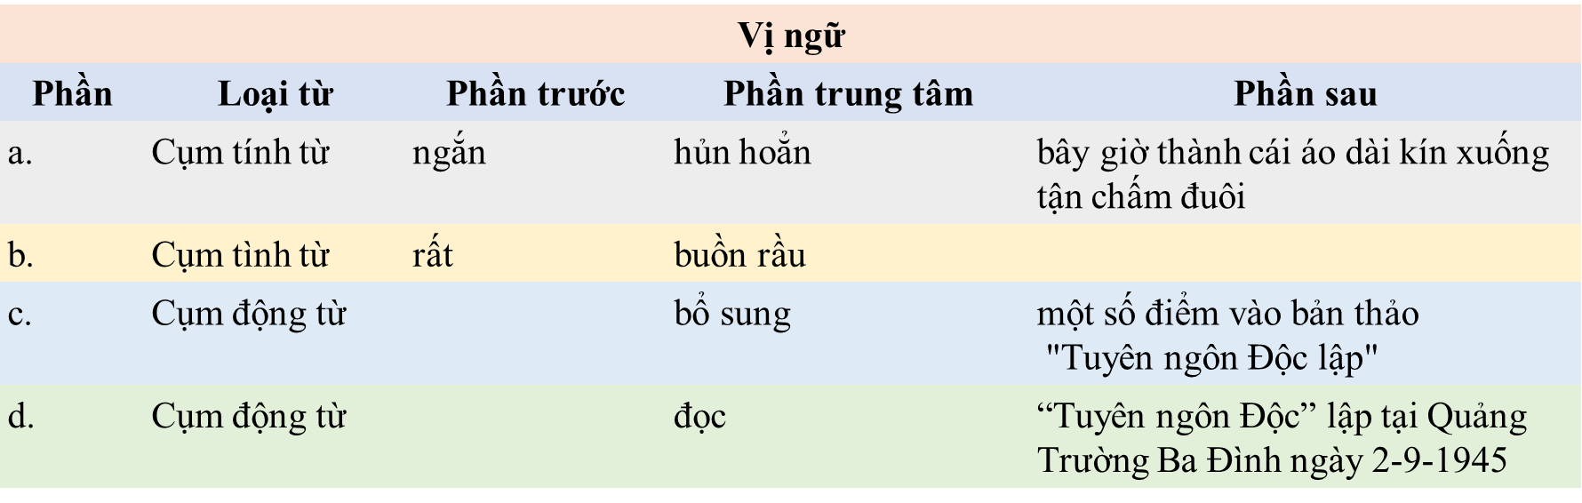
4. Hoạt động 4: Vận dụng
a. Mục tiêu:
- HS vận dụng những kiến thức đã học để giải quyết một vấn đề trong cuộc sống.
- Hướng dẫn học sinh tìm tòi mở rộng sưu tầm thêm kiến thức liên quan đến nội dung bài học.
b. Nội dung: Giáo viên hướng dẫn học sinh làm bài SGK/97 và bài tập mở rộng.
c. Sản phẩm: Phần trình bày của học sinh.
d. Tổ chức thực hiện:
Nhiệm vụ 4: HS làm bài tập mở rộng.  Bước 1: Chuyển giao nhiệm vụ học tập:  Gv yc hs hoạt động nhóm tham gia trò chơi: “Nhìn hình đoán đặt câu”  Thể lệ: Gv chia lớp thành 3 nhóm, hs thảo luận nhóm theo 3 bước:  + Bước 1: Suy nghĩ độc lập: (1’).  + Bước 2: Chia sẻ với bạn bên cạnh: (1’).  + Bước 3: Thống nhất trong nhóm và cử đại diện trình bày trước lớp.  Gv đưa 3 hình ảnh, hs đặt câu và dựa theo câu : tôi thấy.....  Bước 2: Thực hiện nhiệm vụ  - HS làm việc cá nhân và hoàn thiện nhiệm vụ nhóm.  + Suy nghĩ cá nhân và viết ra giấy kết quả.  - GV hướng dẫn HS bám sát yêu cầu của đề bài, hướng dẫn HS hoàn thành nhiệm vụ.  Bước 3: Báo cáo, thảo luận  GV:  - Yêu cầu HS lên trình bày.  - Hướng dẫn HS cách trình bày (nếu cần).  HS:  - Trình bày kết quả làm việc nhóm  - Nhận xét và bổ sung cho nhóm bạn (nếu cần).  Bước 4: Kết luận, nhận định (GV)  - Nhận xét thái độ học tập và kết quả làm việc nhóm của HS.  - GV đưa ra các tiêu chí để đánh giá HS:  + Kết quả làm việc của học sinh.  + Thái độ, ý thức hợp tác nghiêm túc trong khi làm việc.  - Gv sửa chữa, đánh giá, chốt kiến thức.  Nhiệm vụ 5: HS làm bài tập 4.  Bước 1: Chuyển giao nhiệm vụ học tập:  Gv yc hs hoạt động cá nhân trong 5 phút và trả lời câu hỏi sau:  Viết đoạn văn ( Khoảng 4-5 dòng) nêu cảm nghĩ của em về một văn bản thông tin đã học ( trong đoạn văn đó có sử dụng vị ngữ làm cụm từ). Xác định vị ngữ là cụm từ trong đoạn văn đó.  Bước 2: Thực hiện nhiệm vụ  - HS đọc bài tập trong SGK và xác định yêu cầu của đề bài.  + Suy nghĩ cá nhân và viết ra giấy kết quả.  - GV hướng dẫn HS bám sát yêu cầu của đề bài, hướng dẫn HS hoàn thành nhiệm vụ.  Bước 3: Báo cáo, thảo luận  GV:  - Yêu cầu HS lên trình bày.  - Hướng dẫn HS cách trình bày (nếu cần).  HS:  - Trình bày kết quả.  - Nhận xét và bổ sung cho nhóm bạn (nếu cần).  Bước 4: Kết luận, nhận định (GV)  - Nhận xét thái độ học tập và kết quả làm việc nhóm của HS.  - Gv sửa chữa, đánh giá, chốt kiến thức. | 4. Bài tập 4:

HOẠT ĐỘNG VIẾT
VIẾT BÀI VĂN THUYẾT MINH THUẬT LẠI MỘT SỰ KIỆN
Thời gian thực hiện: 3 tiết
(1 tiết hướng dẫn; viết:1 tiết; chỉnh sửa bài viết:1 tiết)

I. MỤC TIÊU:
1. Về kiến thức:
- Thể loại văn thuyết minh
- Yêu cầu của một bài văn thuyết minh thuật lại một sự kiện: xác định được sự kiện; thu thập các thông tin về sự kiện và sắp xếp các thông tin một cách phù hợp theo trình tự thời gian; sử dụng chữ viết kèm theo hình ảnh để thuật lại sự kiện; lựa chọn được cách trình bày (truyền thống hay đồ họa thông tin).
- Bố cục một bài văn thuyết minh thuật lại một sự kiện.
2. Về năng lực:
- Viết được bài văn thuyết minh thuật lại một sự kiện đảm bảo các bước: chuẩn bị trước khi viết; tìm ý và lập dàn ý; viết bài; chỉnh sửa bài viết, rút kinh nghiệm.
- Biết thu thập và xư lý thông tin liên quan đến sự kiện: trên các nguồn khác nhau: sách báo, internet, thực tế đời sống....
- Năng lực hợp tác: khi trao đổi, thảo luận với bạn trong bàn (nhóm) khi thực hiện nhiệm vụ học tập GV giao.
3. Về phẩm chất:
- Chuyên cần:Tích cực tham gia các hoạt động học.
- Trách nhiệm: HS nghiêm túc học tập.
II. THIẾT BỊ DẠY HỌC VÀ HỌC LIỆU
1. Thiết bị: Máy chiếu, máy tính, Bảng kiểm tra, đánh giá thái độ làm việc nhóm, bài trình bày của HS.
2. Học liệu: Sgk, kế hoạch bài dạy, sách tham khảo, phiếu học tập (phụ lục)
III. TIẾN TRÌNH DẠY HỌC:
1. Hoạt động 1: A. Xác định vấn đề
a) Mục tiêu: Tạo hứng thú cho HS, thu hút HS sẵn sàng thực hiện nhiệm vụ học tập của mình.
b) Nội dung: - GV thực hiện một cuộc phỏng vấn đối với một số học sinh mà nội dung về những sự kiện diễn ra tại địa phương, trong nhà trường mà học sinh biết hoặc trực tiếp được tham gia:
- HS huy động tri thức đã có để trả lời câu hỏi.
c) Sản phẩm: Câu trả lời của HS
d) Tổ chức thực hiện:
B1: Chuyển giao nhiệm vụ:
GV thực hiện một cuộc phỏng vấn đối với một số học sinh mà nội dung về những sự kiện diễn ra tại địa phương, trong nhà trường mà học sinh biết hoặc trực tiếp được tham gia:
? Trong năm, ở địa phương hoặc ở trường em, đã có những sự kiện lớn nào được diễn ra?
? Em đã được tham gia trực tiếp vào những sự kiện nào?
? Em có thể chia sẻ ngắn gọn về sự kiện đó cho cô và các bạn nghe? (tên sự kiện, thời gian, địa điểm diễn ra sự kiện, có những ai tham gia sự kiện, diễn biến sự kiện, sự kiện đã để lại trong em những ấn tượng gì?....)
- HS chia sẻ theo những câu hỏi của GV.
B2: Thực hiện nhiệm vụ: HS lắng nghe và chia sẻ.
B3: Báo cáo, thảo luận: HS trả lời câu hỏi của GV
B4: Kết luận, nhận định (GV):
Nhận xét câu trả lời của HS và dẫn dắt vào bài học: Trong bài học hôm nay chúng ta sẽ biết cách thuật lại một sự kiện theo phương thức thuyết minh dưới dạng văn bản viết.
2. Hoạt động 2: B. Hình thành kiến thức mới
Nhiệm vụ 1: Định hướng
a) Mục tiêu:
- HS biết được kiểu văn thuyết minh.
- HS nắm được những đặc trưng cơ bản cũng như biết được các yêu cầu đối với kiểu bài văn thuyết minh thuật lại một sự kiện.
b) Nội dung:
- GV sử dụng KT động não, giải quyết vấn đề để hỏi HS về phương thức thuyết minh cũng như yêu cầu của một bài văn thuyết minh thuật lại một sự kiện
- HS trả lời
c) Sản phẩm: Các câu trả lời của học sinh
d) Tổ chức thực hiện:
NV1: Tìm hiểu phương thức thuyết minh, yêu cầu của bài văn thuyết minh thuật lại một sự kiện.  Bước 1: Chuyển giao nhiệm vụ học tập:  Trong các tiết học trước HS đã được làm quen với 3 văn bản thuyết minh viết theo phương thức thuyết minh nội dung thuật lại một sự kiện. GV lần lượt hỏi HS: (giải quyết xong câu hỏi thứ nhất, GV tiếp tục dẫn dắt hỏi sang câu hỏi thứ 2)  1.? Em hiểu thuyết minh là gì?  2.?Yêu cầu của một bài văn thuyết minh thuật lại một sự kiện  Bước 2: Thực hiện nhiệm vụ  HS:  - Xem trước nội dung phần định hướng ở nhà và đưa ra câu trả lời.  Bước 3: Báo cáo, thảo luận  - HS: Trả lời câu hỏi  - GV: lắng nghe  Bước 4: Kết luận, nhận định (GV)  - Nhận xét câu trả lời của HS  - GV: Khái quát lại nội dung về văn thuyết minh và đưa ra một số lưu ý để HS phân biệt rõ được phương thức thuyết minh với các phương thức tự sự, miêu tả, biểu cảm, nghị luận:  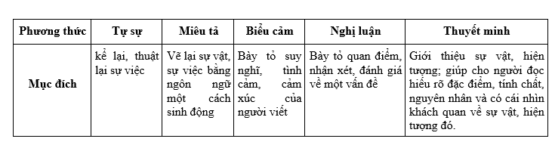  NV 2: Phân tích ví dụ để HS thấy được những đặc trưng cơ bản của kiểu bài thuyết minh thuật lại một sự kiện  Bước 1: Chuyển giao nhiệm vụ học tập:  GV phát phiếu học tập cho HS  - HS làm việc cá nhân trong thời gian 3 phút để hoàn thiện các ND trong phiếu  - 2 phút HS trao đổi với bạn cùng bàn.  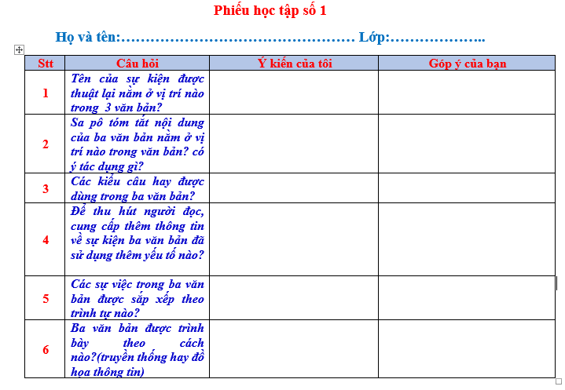  Bước 2: Thực hiện nhiệm vụ  HS: Hoàn thiện phiếu học tập và trao đổi với bạn.  GV: quan sát, đôn đốc và hỗ trợ HS thực hiện nhiệm vụ  Bước 3: Báo cáo, thảo luận  - HS: + trả lời  + Góp ý, bổ sung  - GV: lắng nghe  Bước 4: Kết luận, nhận định (GV)  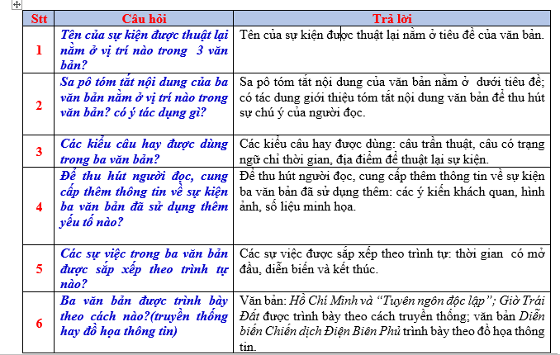  Khi viết bài thuyết minh thuật lại một sự kiện cần chú ý: Xác định sự kiện thuật lại là gì, trên cơ sở đó thu thập thông tin liên quan đến sự kiện (qua sách báo, nguồn internet, thực tế đời sống...); sắp xếp các thông tin đó theo trật tự phù hợp; thu hút người đọc, tạo độ tin cậy chúng ta có thể đặt tiêu đề cho bài viết, tạo Sa pô, dán những hình ảnh, số liệu thích hợp, chính xác. Cuối cùng là lựa chọn cách trình bày phù hợp: theo truyền thống hoặc đồ họa thông tin.  - Kết nối với đề mục: Thực hành viết bài văn thuyết minh thuật lại một sự kiện. | 1. ĐỊNH HƯỚNG : SGK/100  a. Thuyết minh là gì?  Thuyết minh là phương thức giới thiệu những tri thức khách quan, xác thực và hữu ích về đặc điểm, tính chất, nguyên nhân...của các hiện tượng, sự vật trong tự nhiên, xã hội.  b. Yêu cầu của một bài văn thuyết minh thuật lại một sự kiện:  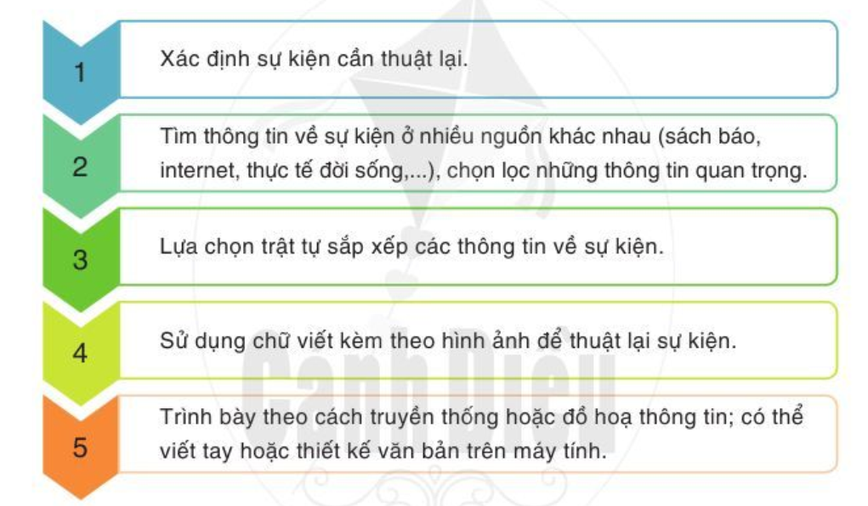  c. Phân tích ví dụ
2. Hoạt động 2: B. Hình thành kiến thức mới
Nhiệm vụ 2: Thực hành
a) Mục tiêu: Giúp HS
- HS lựa chọn được sự kiện phù hợp; thu thập thông tin, sự việc chính liên quan đến sự kiện; biết lập dàn ý trước khi viết.
- Biết viết bài theo các bước.
- Chỉnh sửa bài viết để tạo được một văn bản chuẩn mực.
b) Nội dung:
- GV sử dụng phiếu học tập số 2, yêu cầu học sinh thực hiện nhiệm vụ trong phiếu.
- HS suy nghĩ cá nhân và trả lời độc lập vào phiếu được phát.
- Tìm ý, lập dàn ý và viết bài theo dàn ý.
c) Sản phẩm:
- Câu trả lời của học sinh.
- Phiếu học tập đã làm của HS.
- Bài viết
d) Tổ chức thực hiện:
Nhiệm vụ 1: Chuẩn bị  Bước 1: Chuyển giao nhiệm vụ học tập:  - HS: thực hiện phiếu học tập GV đã giao chuẩn bị ở nhà (Phiếu số 2)  GV: Lưu ý chắc chắn ở địa phương hoặc ở trường em đều có rất nhiều sự kiện diễn ra trong năm, nhưng các em chú ý chúng ta nên liệt kê những sự kiện lớn có ý nghĩa, mang đậm dấu ấn của địa phương hoặc trường mình để lựa chọn viết.  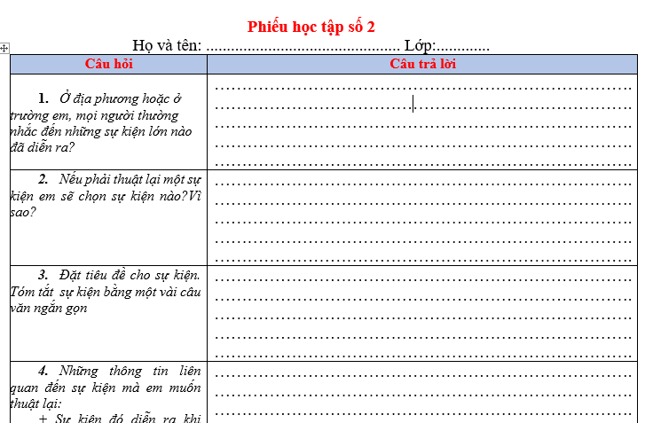  Bước 2: Thực hiện nhiệm vụ  - HS: - Hoàn thiện phiếu học tập  Bước 3: Báo cáo, thảo luận  - GV: Yêu cầu HS báo cáo kết quả chuẩn bị bài.  - HS: Báo cáo  + Để phiếu học tập trên mặt bàn GV kiểm tra nhanh một lượt  Bước 4: Kết luận, nhận định (GV)  - Nhận xét thái độ học tập và sản phẩm của HS. Chuyển dẫn sang mục sau.  Nhiệm vụ 2: Tìm ý và lập dàn ý  - Tìm ý:  Bước 1: Chuyển giao nhiệm vụ học tập:  GV: Yêu cầu HS nhìn vào phiếu học tập số 2 đã chuẩn bị ở nhà, gọi HS lần lượt trả lời các câu hỏi  Học sinh:  - Tìm ý theo hệ thống câu hỏi số 2,3,4,5 trong phiếu học tập số 2  Bước 2: Thực hiện nhiệm vụ  HS: Trả lời các câu hỏi số 2,3,4,5 trong phiếu học tập số 2.  GV: - Phát hiện các khó khăn học sinh gặp phải và giúp đỡ HS.  Bước 3: Báo cáo, thảo luận  - HS:  + Trình bày sản phẩm của mình.  + Theo dõi, nhận xét, bổ sung (nếu cần) cho bài của bạn.  Bước 4: Kết luận, nhận định (GV)  - Nhận xét thái độ học tập và sản phẩm của HS.  - Đưa ra lưu ý: khi tìm ý chúng ta lần lượt trả lời các câu hỏi: - Sự kiện đó diễn ra khi nào? ở đâu? Liên quan đến những ai?  - Đâu là sự việc mở đầu, diễn biến và kết thúc?  - Suy nghĩ, cảm xúc của bản thân khi được chứng kiến sự kiện đó.  - Tranh ảnh, số liệu chúng ta muốn minh họa cho sự kiện.  - Lập dàn ý  Bước 1: Chuyển giao nhiệm vụ học tập:  G: Giới thiệu cho HS dàn ý trong SGK , cho HS đọc dàn ý.  Yêu cầu HS dựa vào phần tìm ý ở trên để sắp xếp; xây dựng dàn ý cho bài viết dựa theo dàn ý gợi ý trong SGK.  - Trình bày dàn ý đã xây dựng.  Bước 2: Thực hiện nhiệm vụ  - HS xây dựng dàn ý dựa vào phần tìm ý.  Bước 3: Báo cáo, thảo luận  H: + Trình bày dàn ý đã xây dựng.  + Góp ý  Bước 4: Kết luận, nhận định (GV)  - Nhận xét thái độ học tập và sản phẩm của HS.  - Đưa ra lưu ý: Đối với dạng văn bản thuyết minh thuật lại một sự kiện có hai cách trình bày: theo truyền thống và đồ họa thông tin. Tùy thuộc vào dự kiến cách trình bày bài viết mà ta có những lập dàn ý cụ thể theo từng cách trình bày: theo truyền thống hay theo đồ họa thông tin.  Nhiệm vụ 3: Viết bài  Bước 1: Chuyển giao nhiệm vụ học tập:  GV: ? Khi viết bài cần lưu ý điều gì?  - Yêu cầu HS viết bài dựa theo dàn ý đã lập.  Bước 2: Thực hiện nhiệm vụ  - HS: + Trả lời câu hỏi của GV  + Viết bài theo dàn ý đã lập  - GV: Quan sát, đôn đốc, giúp đỡ HS trong quá trình viết.  Bước 3: Báo cáo, thảo luận  - HS: Trả lời câu hỏi  + Tiến hành viết bài.  Bước 4: Kết luận, nhận định (GV)  - Căn cứ vào việc lựa chọn cách trình bày theo truyền thống hoặc theo đồ họa thông tin, khi viết cần lưu ý:  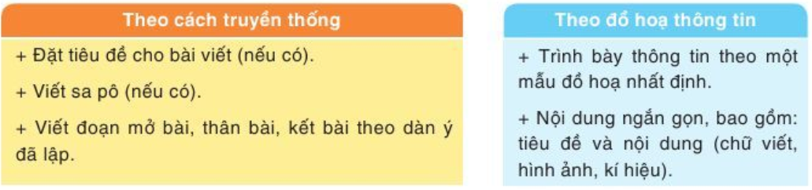  + Sa pô: phải ngắn gọn, xúc tích tóm tắt được nội dung chính của bài viết.  + Với đồ họa thông tin: Chú ý đến mốc thời gian, sự việc trọng tâm cần có sự thể hiện khác biệt (màu sắc, hình ảnh, ký hiệu)  - Nhận xét quá trình viết bài của HS.  Nhiệm vụ 4: Chỉnh sửa bài viết  Bước 1: Chuyển giao nhiệm vụ học tập:  - G: Yêu cầu Hs đọc lại bài viết của mình  Tìm và chỉnh sửa lại bài viết theo những yêu cầu sau:  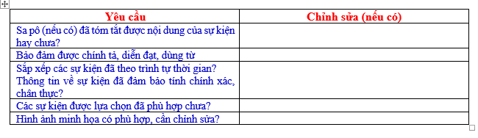  - Trao đổi bài cho bạn bên cạnh và góp ý theo những yêu cầu trên (nếu cần)  Bước 2: Thực hiện nhiệm vụ  H: Đọc lại bài viết của mình, tự sửa theo yêu cầu.  - Trao đổi bài với bạn và góp ý cho bạn.  G: Quan sát, đôn đốc học sinh làm việc  - Hỗ trợ HS chỉnh sửa bài, chú ý đến những đối tượng HS còn hạn chế về năng lực viết.  Bước 3: Báo cáo, thảo luận  - Hs: Lên báo cáo kết quả làm bài và chỉnh sửa bài của mình.  + Hs khác lắng nghe, góp ý  Bước 4: Kết luận, nhận định (GV)  - GV: chốt lại những ưu điểm và tồn tại của bài viết. | II. THỰC HÀNH  Đề bài: Ở địa phương hoặc ở trường em, mọi người thường nhắc đến những sự kiện lớn nào đã diễn ra? Hãy chọn một sự kiện mà em và nhiều người quan tâm để thuật lại sự kiện đó. Trình bày bài viết theo cách truyền thống hoặc đồ họa thông tin.  1. Trước khi viết  a. Chuẩn bị:  Hoàn thiện phiếu học tập số 2  b. Tìm ý và lập dàn ý  * Tìm ý  Tìm ý bằng cách trả lời các câu hỏi:  - Sự kiện đó diễn ra khi nào? ở đâu? Liên quan đến những ai?  - Đâu là sự việc mở đầu, diễn biến và kết thúc?  - Suy nghĩ, cảm xúc của bản thân khi được chứng kiến sự kiện đó.  - Tranh ảnh thu thập được liên quan đến sự kiện.  * Lập dàn ý  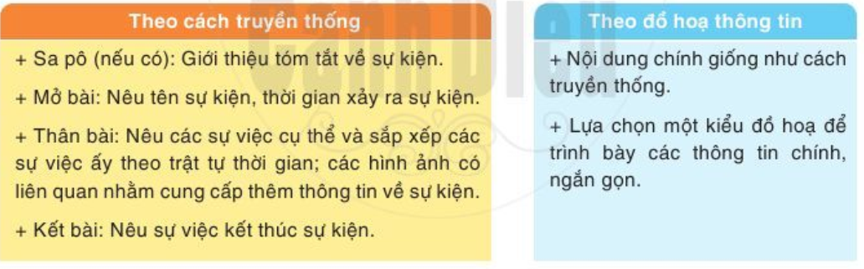  2. Viết bài:  - Viết theo dàn ý  3. Sau khi viết:  - Đọc lại bài viết hoặc đồ họa thông tin.  - Xem xét, phát hiện và sửa được các lỗi về nội dung thuật lại một sự kiện theo trật tự thời gian và các lỗi về hình thức trình bày.
3. Hoạt động 3: C. Luyện tập- Vận dụng (HS thực hiện nhiệm vụ ở nhà)
a) Mục tiêu: Vận dụng kiến thức của bài học vào việc làm bài tập cụ thể.
- Giúp HS hiểu rõ hơn về cách trình bày văn bản dưới đồ họa thông tin.
b) Nội dung: HS suy nghĩ cá nhân làm bài tập của GV giao.
c) Sản phẩm: Bài làm của học sinh.
d) Tổ chức thực hiện:
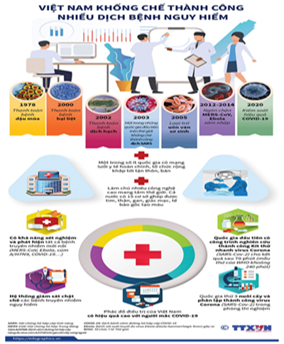  Bước 1: Chuyển giao nhiệm vụ:  Giáo viên cho HS quan sát một đồ họa thông tin:  ? Đọc bản đồ họa thông tin và trả lời các câu hỏi vào phiếu học tập:  - Xác định tiêu đề của văn bản  - Các bức ảnh trong văn bản có tác dụng gì?  - Trình bày bố cục của bản đồ họa thông tin trên.  Bước 2: Thực hiện nhiệm vụ  HS: thực hiện yêu cầu của Gv giao (thực hiện ở nhà)  GV: Tháo gỡ những khó khăn khi học sinh trao đổi qua Zalo, điện thoại.  Bước 3: Báo cáo, thảo luận:  HS báo cáo kết quả học tập qua phiếu học tập.  Bước 4: Kết luận, nhận định:  GV đánh giá bài làm của HS bằng nhận xét vào phiếu. | Sản phẩm  - Tiêu đề của văn bản: Việt Nam khống chế thành công nhiều dịch bệnh nguy hiểm  - Các bức ảnh trong văn bản có tác dụng: tạo sự sinh động, hấp dẫn; bổ sung thêm thông tin cho người đọc cũng như làm cho các thông tin trong văn bản có tính chân thực hơn.  - Bố cục của đồ họa thông tin:  + Tiêu đề  + Dưới tiêu đề các mốc các năm mà Việt Nam đã khống chế được dịch bệnh khó khăn.  + Dưới các mốc là lí do vì sao Việt Nam thành công.  + Phần cuối sơ đồ là giải thích các khái niệm khoa học trong bảng.  + Liên hệ với thực trạng khống chế dịch bệnh Covid-19 hiện nay.

Ngày soạn: ………………
Ngày dạy:……………. Tuần 17
BÀI 5
NÓI VÀ NGHE
TRAO ĐỔI, THẢO LUẬN VỀ Ý NGHĨA
CỦA MỘT SỰ KIỆN LỊCH SỬ
(Thời gian thực hiện: 2 Tiết)
Người thực hiện: Trần Thị Hoa- THCS Lê Quý Đôn- (Quảng Yên– Quảng Ninh)

I. MỤC TIÊU
1. Về kiến thức:
- Qua hoạt động nói và nghe giúp các em hiểu rõ hơn ý nghĩa của sự kiện lịch sử đó và ảnh hưởng của nó với cuộc sống ngày nay.
- Thông qua hoạt động HS biết xây dựng các hình thức nói và nghe khác nhau của một văn bản thông tin trao đổi, thảo luận về ý nghĩa của một sự kiện lịch sử từ đó bày tỏ quan điểm, suy nghĩ, ý kiến của mình về một một sự kiện làm phong phú, đa dạng và hấp dẫn, gây hứng thú trong tiết học.
2. Về năng lực:
- Biết lựa chọn và xác định sự kiện lịch sử và lập dàn ý bài nói cần trao đổi, thảo luận về ý nghĩa của sự kiện lịch sử
- Biết kết hợp ngôn ngữ nói với điệu bộ, cử chỉ, nét mặt phù hợp với đặc trưng của kiểu văn bản thông tin
- Phát huy năng lực môn học như nghe-nói-viết và năng lực giao tiếp và hợp tác, năng lực giải quyết vấn đề và sáng tạo, năng lực ngôn ngữ, năng lực công nghệ, năng lực tin học của học sinh
3. Về phẩm chất:
- Trung thực, chăm chỉ Trân trọng, yêu mến những
Luôn nỗ lực, sáng tạo những điều mới mang dấu ấn cá nhân.
II. THIẾT BỊ DẠY HỌC VÀ HỌC LIỆU
1. Thiết bị: Máy chiếu, máy tính, Giấy A1, bảng phụ để HS làm việc nhóm, Phiếu học tập, Bảng kiểm tra đánh giá thái độ làm việc nhóm, rubic chấm bài trình bày của HS.
2. Học liệu: Sgk, kế hoạch bài dạy, sách tham khảo, phiếu học tập, ....
- Phiếu đánh giá theo tiêu chí HĐ nói. GV có thể lựa chọn một trong 2 cách đánh giá sau
Cách 1: PHIẾU ĐÁNH GIÁ THEO TIÊU CHÍ
Nhóm
Tiêu chí | Mức độ
 | Tốt | Đạt | Chưa đạt
1.Lựa chọn và xác định được sự kiện lịch sử | Lựa chọn được sự kiện tiêu biểu, có ý nghĩa | Lựa chọn được sự kiện nhưng chưa tiêu biểu | Chưa lựa chọn được sự kiện
2.Đảm bảo chính xác thông tin của sự kiện | Thông tin chân thực, chính xác | -Thông tin đảm bảo | Nội dung sơ sài, số liệu chưa chính xác
3.Trình bày đúng quy trình bài nói | Thực hiện đúng quy trình trao đổi, thảo luận | Thực hiện theo quy trình nhưng chưa thật rõ ràng | Thực hiện chưa đúng trình tự, còn lộn xộn
4. Nói to, rõ ràng, lưu loát | Diễn đạt rõ ràng | Nói nhỏ còn ngập ngừng | Còn rụt rè, chưa thật tự tin
Cách 2:
Biểu tượng | Nội dung
 | Hoàn thành tốt nhiệm vụ được giao lựa chọn được sự kiện tiêu biểu, có ý nghĩa. Đảm bảo bố cục của một bài thuyết trình về ý nghĩa của một sự kiện lịch sử, trình bày sáng tạo, hấp dẫn, lôi cuốn, thuyết phục ( giọng nói tốt, hình ảnh đẹp, phù hợp, nhập vai tốt )
 | Đảm bảo được cơ bản các yêu cầu của nhiệm vụ được giao, còn mắc một số sai sót nhỏ
 | Các nhiệm vụ cần phải góp ý, chỉnh sửa, điều chỉnh
III. TIẾN TRÌNH DẠY HỌC:
1. Hoạt động 1: Xác định vấn đề
a) Mục tiêu: HS kết nối kiến thức của cuộc sống vào bài học
b) Nội dung: GV yêu cầu HS quan sát các hình ảnh và cho biết hình ảnh đó liên quan đến sự kiện nào
c) Sản phẩm: là bài nói của HS về ý nghĩa của một sự kiện lịch sử của địa phương hoặc đất nước
d) Tổ chức thực hiện:
HĐ của thầy và trò | Sản phẩm dự kiến
Bước 1: Chuyển giao nhiệm vụ: GV chiếu hình ảnh và giao nhiệm vụ cho HS:
Quan sát các hình ảnh sau và cho biết hình ảnh đó phản ánh sự kiện nào trong lịch sử dân tộc mà em biết
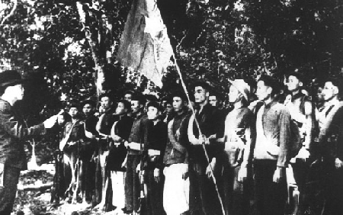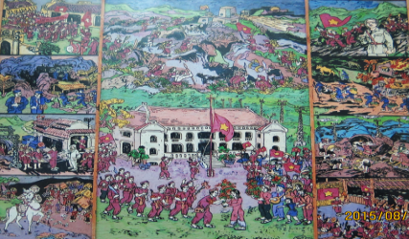
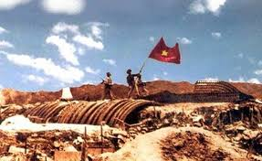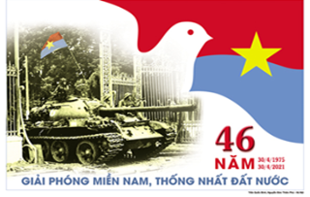
Bước 2: Thực hiện nhiệm vụ
- HS quan sát hình ảnh và suy nghĩ về các sự kiện lịch sử dân tộc
Bước 3: Báo cáo, thảo luận- HS trả lời câu hỏi của GV
Dự kiến:
Bức tranh 1: Sự kiện thành lập Đội Việt Nam tuyên truyền giải phóng quân- Tiền thân quân đội nhân dân Việt Nam
Bức tranh 2: Sự kiện Quảng Yên dành chính quyền cách mạng năm 1945.
Bức tranh 3: Chiến dịch lịch sử Điện Biên Phủ toàn thắng
Bức tranh 4: Ngày 30.4.1975 Chiến dịch lịch sử Hồ Chí Minh toàn thắng
Bước 4: Kết luận, nhận định:
GV nhận xét và kết nối vào bài
Các em thân mến mỗi một sự kiện lịch sử có ý nghĩa to lớn đối với dân tộc ta 4 bức tranh trên là 4 sự kiện lịch sử tiêu biểu cho những chiến thắng vẻ vang của nhân dân Việt Nam trong đó chúng ta – những người con của mảnh đất Bạch Đằng Giang lịch sử thật tự hào về chiến thắng dành chính quyền cách mạng ở tỉnh lị Quảng Yên. Hôm nay cô và các em sẽ cùng nhau trao đổi, thảo luận về ý nghĩa của các sự kiện lịch sử tiêu biểu đó
2. Hoạt động 2: Hình thành kiến thức mới
Nhiệm vụ 1: CHUẨN BỊ BÀI NÓI
a) Mục tiêu:
- HS xác định được mục đích nói và người nghe
- Chuẩn bị nội dung nói và luyện nói
b) Nội dung:
- GV hỏi & nhận xét, đánh giá câu trả lời của HS.
- HS trả lời câu hỏi của GV & nhận xét, bổ sung câu trả lời của bạn.
c) Sản phẩm: Phần chuẩn bị dàn ý của các nhóm của học sinh
Dự kiến sản phẩm của nhóm 1:
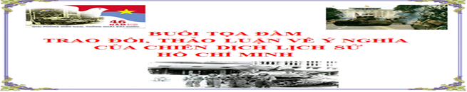
HS sắm vai cựu chiến binh nói chuyện về buổi toạn đàm trao đổi thảo luận về ý nghĩa của sự kiện lịch sử chiến dịch Hồ Chí Minh toàn thắng
- 1 HS trong vai dẫn chương trình
- 01 HS trong vai Bác cựu chiến binh
- 02 HS trong vai những người đồng đội
- 02 HS trong vai đội viên xuất sắc tham dự chương trình tọa đàm
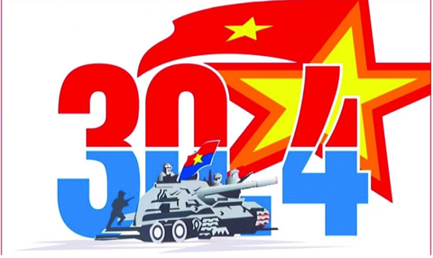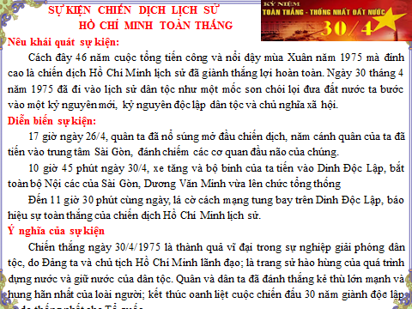
Dự kiến sản phẩm của nhóm 2:
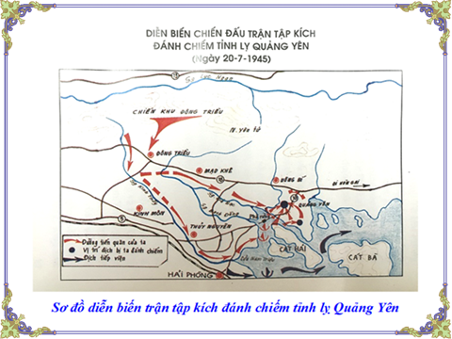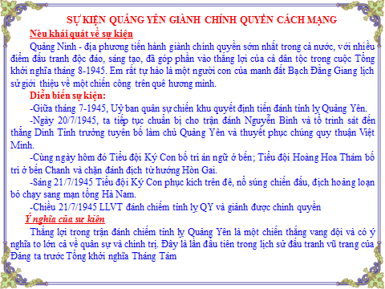
d) Tổ chức thực hiện:
Bước 1: Chuyển giao nhiệm vụ (GV)  - GV giao nhiệm vụ cho HS thông qua bài tập đã giao cho các nhóm chuẩn bị ở tiết học trước  Học sinh được lựa chọn sự kiện và hình thức thể hiện khác nhau  Bài tập: Trao đổi, thảo luận về ý nghĩa của một sự kiện lịch sử nổi bật của Việt Nam hoặc thế giới mà em và mọi người cùng quan tâm  1.Sự kiện: Chiến dịch lịch sử Hồ Chí Minh toàn thắng  2.Sự kiện Quảng Yên dành chính quyền cách mạng năm 1945.  Phân công :  Ban giám khảo đánh giá sản phẩm của các nhóm  Nội dung Thời gian và yêu cầu thực hiện Cách thức thực hiện Thời gian hoàn thành báo cáo, đánh giá  Xây dựng dàn ý bài nói cho 2 sự kiện trên Chuẩn bị ở nhà + N1,2: Sự kiện 1 + N3,4: Sự kiện 2 HS làm việc độc lập cả 02 vấn đề -> thống nhất ý kiến và ghi ra bảng phụ 01 vấn đề đã được phân công theo quy trình + Nêu khái quát về sự kiện + Thuật lại ngắn gọn sự kiện + Trao đổi, thảo luận về ý nghĩa của sự kiện 3- 5p trên lớp  Kiến tạo các sản phẩm từ dàn ý HS chuẩn bị ở nhà và hướng dẫn tiết học trước Mỗi nhóm thực 01 hiện nội dung HS xây dựng dưới hình thức: buổi nói chuyện theo chủ đề, hùng biện, nói theo sơ đồ, đồ họa thông tin… 5-7 phút/ sản phẩm  - GV hướng dẫn HS chuẩn bị nội dung nói: yêu cầu HS đọc lại, nhớ lại các sự kiện để thuyết minh  - HS nhận nhiệm vụ  Bước 2: Thực hiện nhiệm vụ  * Các nhóm nhận nhiệm vụ:  Yêu cầu Triển khai các nội dung công việc Hình thức, cách thức thực hiện Phụ trách báo cáo  Bước 1 -Làm việc cá nhân ->Trao đổi nhóm, thống nhất dàn ý, ghi chép Ghi chép ra bảng phụ -Đại diên HS trong nhóm ghi chép  Bước 2 -Trao đổi nhóm, phân công nhiệm vụ của các cá nhân -Lựa chọn và đăng kí hình thức thể hiện -> báo cáo giáo viên +Nhóm1: Xây dựng kịch bản buổi trò chuyện ( MC, các vai quần chúng ) + Nhóm 2: Thiết kế tranh minh họa, sơ đồ/ giới thiệu -Đại diện HS trong nhóm báo cáo  GV phỏng vấn:  ? Nhóm em lựa chọn sự kiện nào để giới thiệu? Vì sao em lựa chọn sự kiện đó?  Bước 3: Thảo luận, báo cáo  - HS trả lời câu hỏi của GV.  Dự kiến:  Nhóm 1: Lựa chọn Sự kiện Chiến dịch lịch sử Hồ Chí Minh toàn thắng vì Ngày 30 tháng 4 năm 1975 đã đi vào lịch sử dân tộc như một mốc son chói lọi đưa đất nước ta bước vào một kỷ nguyên mới, kỷ nguyên độc lập dân tộc và chủ nghĩa xã hội.  Nhóm 2: Lựa chọn sự kiện Quảng Yên dành chính quyền cách mạng năm 1945 vì thắng lợi trong trận đánh chiếm tỉnh lỵ Quảng Yên là một chiến thắng vang dội và có ý nghĩa to lớn trong lịch sử đấu tranh của dân tộc ta chuẩn bị cho Tổng khởi nghĩa Tháng Tám  Bước 4: Kết luận, nhận định (GV)  GV: Nhận xét câu trả lời của HS và chốt mục đích nói, chuyển dẫn sang mục sau. |  | 1. Định hướng  - Bám sát các sự kiện lịch sử  - Quy trình trao đổi, thảo luận  + Nêu khái quát về sự kiện  + Thuật lại ngắn gọn sự kiện  + Trao đổi, thảo luận về ý nghĩa của sự kiện  - Chú ý khi thuyết trình: âm lượng, cử chỉ, ánh mắt, nét mặt.  2. Thực hành  a. Chuẩn bị  - Xem lại dàn ý bài nói  - Sắp xếp tranh ảnh, video, Poster hỗ trợ  b. Tìm ý và lập dàn ý  - Xem lại dàn ý đã chuẩn bị, bổ sung và chỉnh sửa.  - Chú ý kiểm tra các mốc thời gian, địa điểm
2. Hoạt động 2: Hình thành kiến thức mới
Nhiệm vụ 2: TRÌNH BÀY BÀI NÓI
a.Mục tiêu: Giúp HS biết xây dựng các hình thức thể hiện khác nhau của một bài
Nói về ý nghĩa của một sự kiện lịch sử một cách phong phú, đa dạng và hấp dẫn, gây hứng thú trong tiết học.
- Luyện kĩ năng nói, thuyết trình cho HS trước đám đông.
b) Nội dung:
HS nói theo dàn ý mà nhóm đã chuẩn bị với các hình thức thể hiện khác nhau buổi nói chuyện theo chủ đề, hùng biện, nói theo sơ đồ…
c) Sản phẩm:
- Sản phẩm của học sinh HS xây dựng dưới các hình thức đã chuẩn bị
d) Tổ chức thực hiện:
B1: Chuyển giao nhiệm vụ (GV)  - Yêu cầu HS nói theo dàn ý của HĐ viết  - Trình chiếu phiếu đánh giá nói theo các tiêu chí và yêu cầu HS đọc.  B2: Thực hiện nhiệm vụ  - HS xem lại dàn ý của bài thuyết trình  - GV hướng dẫn HS nói theo phiếu tiêu chí  B3: Thảo luận, báo cáo  - HS nói (4 – 5 phút).  - GV hướng dẫn HS nói  B4: Kết luận, nhận định (GV)  - Nhận xét HĐ của HS và chuyển dẫn sang mục sau. |  | c, Nói và nghe  - Dựa vào dàn ý và thực hiện việc nói sự kiện trước tổ hoặc lớp.  - Sự kiện giới thiệu, thuyết trình chính xác, chân thực,hấp dẫn.
2. Hoạt động 2: Hình thành kiến thức mới
Nhiệm vụ 3: TRAO ĐỔI VỀ BÀI NÓI
a) Mục tiêu: Giúp HS
- Biết nhận xét, đánh giá về HĐ nói của nhau dựa trên phiếu đánh giá tiêu chí.
- Thấy được ưu điểm và tồn tại của bài nói.
- Chỉnh sửa bài nói cho mình và cho bạn.
b) Nội dung:
- GV yêu cầu HS nhận xét, đánh giá HĐ nói dựa trên các tiêu chí.
- HS làm việc cá nhân, làm việc nhóm và trình bày kết quả.
c) Sản phẩm: Lời nhận xét về HĐ nói của từng HS.
d) Tổ chức thực hiện:
Bước 1: Chuyển giao nhiệm vụ (GV)  Giáo viên:  - Trình chiếu phiếu đánh giá HĐ nói theo các tiêu chí.  - Yêu cầu HS đánh giá  *Phiếu học tập số 1:  Nhóm đánh giá:…………………  Nhóm được đánh giá Ưu điểm Hạn chế, góp ý Học tập, tiếp thu ở nhóm bạn  Nhóm :…  (cùng nhiệm vụ ghi trên bảng phụ)  Nhóm:…  ( khác nhiệm vụ trên bảng phụ)  1. Nội dung bài thuyết trình về sự kiện đã đầy đủ chưa? Còn thiếu những gì?  2. Phần thuyết trình, thể hiện có gì sáng tạo?  3. Giọng điệu, ngôn ngữ, cách trình bày?  - Người nghe tự đánh giá cách nghe của bản thân  4. Đã hiểu và nắm được nội dung của sự kiện chưa? Có gì sáng tạo trong cách thể hiện của bạn không?  5. Thái độ khi nghe bạn thuyết trình thế nào?  - GV đặt thêm câu hỏi:  + Với người nghe: Em thích nhất điều gì trong phần trình bày của nhóm bạn? Nếu muốn thay đổi, em muốn thay đổi điều gì trong phần trình bày của nhóm bạn?  + Với người nói: Em tâm đắc nhất điều gì trong phần trình bày của mình? Em muốn trao đổi, bảo lưu hay tiếp thu những góp ý của các bạn và thầy cô? Nếu được trình bày lại, em muốn thay đổi điều gì?  - Học sinh: tiếp nhận nhiệm vụ.  Bước 2: Thực hiện nhiệm vụ  GV: Hướng dẫn HS nhận xét, đánh giá HĐ nói của bạn theo phiếu tiêu chí.  HS: Ghi nhận xét, đánh giá HĐ nói của bạn ra giấy.  Bước 3: Thảo luận, báo cáo  - GV yêu cầu HS nhận xét, đánh giá.  - HS nhận xét, đánh giá HĐ nói của bạn theo phiếu đánh giá các tiêu chí nói.  Bước 4: Kết luận, nhận định  - GV nhận xét HĐ nói của HS, nhận xét nhận xét của HS và kết nối sang hoạt động sau. |  | d, Kiểm tra và chỉnh sửa  Rút kinh nghiệm về nội dung  Sự kiện và cách trình bày sự kiện  - Người nói xem xét lại nội dung và cách thuyết trình, giới thiệu của nhóm
3. Hoạt động 3: Luyện tập
a) Mục tiêu: Vận dụng kiến thức của bài học vào việc làm bài tập cụ thể.
b) Nội dung: HS suy nghĩ cá nhân làm bài tập của GV giao.
c) Sản phẩm: Bài làm của học sinh.
d) Tổ chức thực hiện:
Bước 1: Chuyển giao nhiệm vụ:
Giáo viên giao bài tập cho HS
Bài tập 1: Giới thiệu sự kiện Chiến thắng Bạch Đằng năm 938
Bước 2: Thực hiện nhiệm vụ
- HS liệt kê các mốc thời gian, địa điểm
- GV hướng dẫn HS: thực hiện, sắm vai nhân vật để giới thiệu
Bước 3: Báo cáo, thảo luận
- GV yêu cầu HS trình bày sản phẩm của mình.
- HS trình bày, theo dõi, nhận xét, đánh giá và bổ sung cho bài của bạn (nếu cần).
Bước 4: Kết luận, nhận định:
GV nhận xét bài làm của HS.
4. Hoạt động 4: Vận dụng
a) Mục tiêu: Củng cố và mở rộng kiến thức nội dung của bài học cho HS
b) Nội dung: Giáo viên giao nhiệm vụ, HS thực hiện nhiệm vụ.
c) Sản phẩm: Sản phẩm của HS sau khi đã được chỉnh sửa (nếu cần).
d) Tổ chức thực hiện:
Bước 1: Chuyển giao nhiệm vụ:
(GV giao bài tập)
Bài tập 1: Thu thập thêm những tư liệu về các sự kiện lịch sử tiêu biểu qua internet, sách, báo...
Bài tập 2: Hãy giới thiệu một số sự kiện ở trường hoặc ở địa phương mà em sưu tầm được, và giới thiệu cho mọi người cùng biết
Bước 2: Thực hiện nhiệm vụ
- GV hướng dẫn các em tìm hiểu yêu cầu của đề.
- HS đọc và xác định yêu cầu của bài tập 1 & 2.
Bước 3: Báo cáo, thảo luận
- GV hướng dẫn các em cách nộp sản phẩm cho GV sau khi hoàn thành.
- HS làm bài tập ra giấy và nộp lại cho GV qua hệ thống CNTT mà GV hướng dẫn.
Bước 4: Kết luận, nhận định (GV)
-* GV đánh giá, kết luận:
- Có rất nhiều các cách thức và hình thức để truyền tải một nội dung của bài thảo luận về ý nghĩa của một sự kiện lịch sử để vận dụng vào trong thực tế. Các em có thể vận dụng, tham khảo một trong các hình thức mà các nhóm bạn đã thể hiện hôm nay.
Nhận xét ý thức làm bài của HS, nhắc nhở những HS không nộp bài hoặc nộp bài không đúng qui định (nếu có).
- Dặn dò HS những nội dung cần học ở nhà và chuẩn bị cho bài học sau.
* Hướng dẫn về nhà và chuẩn bị bài sau (3 phút)
- Dặn dò HS những nội dung ôn tập ở nhà và chuẩn bị cho tiết tự đánh giá
Rút kinh nghiệm.
- Tài liệu và kế hoạch dạy học:
- Tổ chức các hoạt động cho HS:
- Hoạt động của HS:

